TRƯỜNG ĐẠI HỌC NGUYỄN TẤT THÀNH
VIỆN ĐÀO TẠO QUỐC TẾ NIIE


BÁO CÁO MÔN HỌC
MÔN KIẾN TRÚC PHẦN MỀM
TASKSYNCENTERPRISE
Báo cáo kiến trúc tổng hợp - không tổ chức nội dung theo Sprint
Thông tin | Nội dung
Giảng viên hướng dẫn | ThS. Trần Thanh Nhã
Nhóm | JD
Lớp học phần | ........................................................
Học kỳ / Năm học | Học kỳ 3 - Năm học 2025-2026
Thành viên A | 2000004897 - Huỳnh Lê Thành Nhân (Product Owner / Full-stack Developer)

TP. Hồ Chí Minh, tháng 7 năm 2026

LỜI CẢM ƠN
Nhóm xin chân thành cảm ơn ThS. Trần Thanh Nhã đã hướng dẫn cách tổ chức hồ sơ theo hai Sprint, góp ý về phạm vi giữa kỳ và yêu cầu trình bày bằng chứng rõ ràng. Báo cáo ưu tiên tính trung thực: trạng thái trên Jira được tách khỏi trạng thái đã xác minh bằng mã nguồn, Git, kiểm thử và demo.

CƠ SỞ XÂY DỰNG TÀI LIỆU
STT | Nguồn | Cách sử dụng
1 | Báo cáo mẫu | LTHN_Agile_Final.pdf - dùng cấu trúc và cách tổ chức, không sao chép nội dung đề tài khác
2 | Cơ sở lý thuyết | Co_su_Ly_Thuyet.docx
3 | Cơ sở dữ liệu và giao diện | Cac_bang_table.docx
4 | Jira | Dự án JD_Scrum_TaskSnycEnterprise - 50 issue
5 | Git | 79 commit trong giai đoạn 04/07-23/07/2026
6 | Mã nguồn | E:\TaskSyncEnterprise
7 | Thông tin nhóm | Nội dung Product Owner cung cấp trong quá trình rà soát

DANH MỤC HÌNH ẢNH
STT | Tên hình
1 | Sơ đồ ngữ cảnh hệ thống
2 | Kiến trúc container
3 | Kiến trúc phân lớp Backend
4 | Mô hình miền
5 | Sơ đồ triển khai
6 | Kiến trúc phân lớp Frontend
7 | Luồng dữ liệu tổng quát
8 | Luồng xác thực và phân quyền
9 | Luồng sự kiện thời gian thực
10 | Phân rã chức năng
11 | Use Case tổng quát
12 | Activity - Đăng nhập
13 | Activity - Tạo dự án
14 | Activity - Vòng đời Task
15 | Activity - Duyệt nghỉ phép
16 | Sequence - Tạo Task
17 | Sequence - Thông báo
18 | ERD rút gọn
19 | Phụ thuộc module
20 | Sao lưu và khôi phục
21 | Giám sát vận hành
22 | ERD từ tài liệu cơ sở dữ liệu
23 | Các giao diện quản trị và nhân viên

DANH MỤC BẢNG BIỂU
STT | Tên bảng
1 | Stakeholder và mối quan tâm
2 | Thuộc tính chất lượng
3 | Danh mục quyết định kiến trúc
4 | Danh mục module
5 | Mô tả 19 bảng cơ sở dữ liệu lõi
6 | Danh mục giao diện
7 | Rủi ro và phương án xử lý

MỤC LỤC
Nhấn F9 trong Microsoft Word để cập nhật mục lục và số trang.

PHẦN 1
TỔNG QUAN VÀ ĐỘNG LỰC KIẾN TRÚC

1. Giới thiệu hệ thống
TaskSyncEnterprise là nền tảng quản lý công việc và nhân sự doanh nghiệp. Hệ thống hợp nhất quản lý tổ chức, dự án, Backlog, Task, cộng tác, tệp, nghỉ phép, làm thêm giờ, thông báo, báo cáo và audit trong một sản phẩm web.

2. Phạm vi kiến trúc
Báo cáo mô tả kiến trúc logic, runtime, dữ liệu, bảo mật, triển khai và vận hành của toàn bộ sản phẩm. Nội dung không liệt kê Sprint; các Sprint chỉ là phương thức triển khai trong hồ sơ Agile.

3. Stakeholder và mối quan tâm
Stakeholder | Mối quan tâm
Người dùng | Dễ sử dụng, phản hồi nhanh, dữ liệu chính xác.
Quản lý | Nhìn thấy tiến độ, nguồn lực, rủi ro và trách nhiệm.
Quản trị viên | Phân quyền, cấu hình, audit và hỗ trợ sự cố.
Nhóm phát triển | Ranh giới module rõ, dễ kiểm thử và thay đổi.
Nhóm vận hành | Khả năng giám sát, sao lưu, khôi phục và mở rộng.

4. Thuộc tính chất lượng
Thuộc tính | Chiến lược
Bảo mật | RBAC tại Backend; token; audit; kiểm tra tệp; nguyên tắc ít quyền nhất.
Hiệu năng | Cache-aside Redis; truy vấn có chỉ mục; phân trang; tác vụ nặng tách khỏi request.
Khả dụng | Health/readiness; retry thông báo; giám sát; backup và restore thử nghiệm.
Khả năng bảo trì | Modular monolith; phân lớp; schema rõ; test tự động.
Nhất quán dữ liệu | SQL Server là source of truth; event chỉ phát sau commit.
Khả năng mở rộng | Tách Notification/Reporting/AI khi tải tăng; object storage khi nhiều replica.

5. Phong cách và quyết định kiến trúc
Mã | Quyết định | Lý do
ADR-01 | Modular Monolith | Đơn giản triển khai nhưng vẫn giữ ranh giới module.
ADR-02 | React SPA + REST/WebSocket | Tách trải nghiệm người dùng và API; hỗ trợ realtime.
ADR-03 | SQL Server là nguồn dữ liệu chuẩn | Bảo đảm transaction và quan hệ nghiệp vụ.
ADR-04 | Redis cache-aside | Tăng tốc; không thay thế dữ liệu chuẩn.
ADR-05 | Event phát sau commit | Tránh UI nhận sự kiện cho giao dịch đã rollback.
ADR-06 | RBAC tại Backend | Không phụ thuộc vào việc ẩn/hiện điều khiển ở Frontend.

PHẦN 2
CÁC GÓC NHÌN KIẾN TRÚC

1. Sơ đồ ngữ cảnh hệ thống
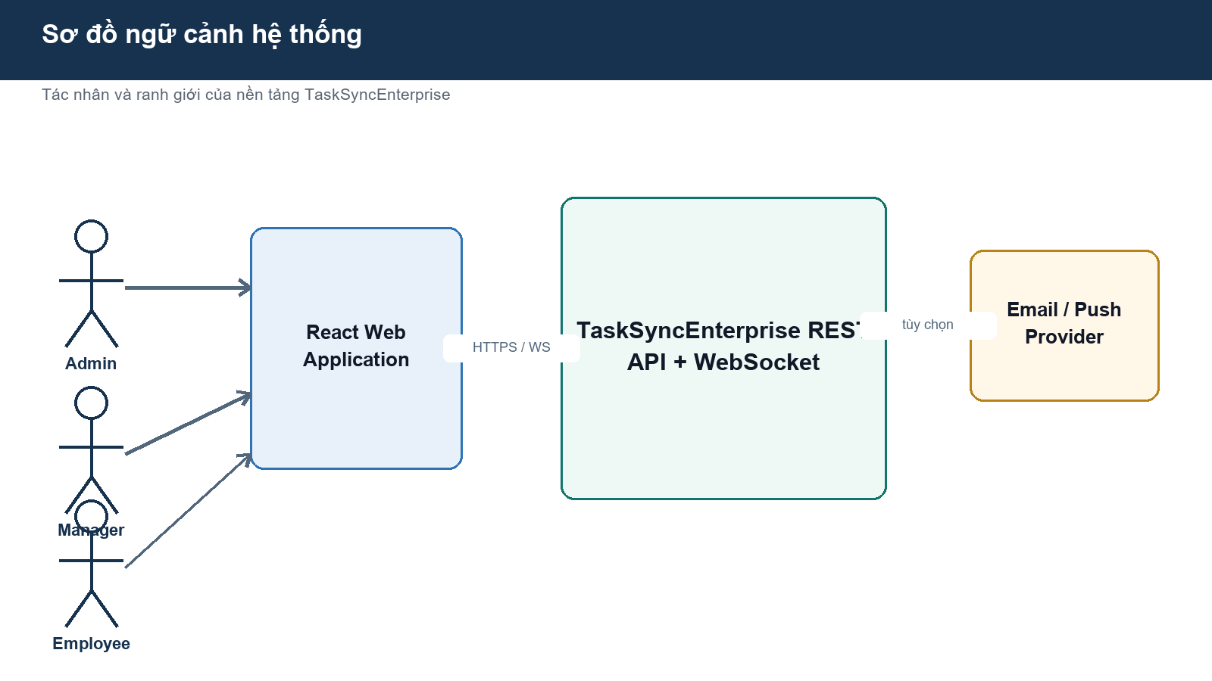
Hình 1. Sơ đồ ngữ cảnh hệ thống
Quy ước đọc sơ đồ: Khối màu xanh biểu diễn thành phần ứng dụng hoặc miền nghiệp vụ; khối vàng là điểm kiểm soát/giao dịch; khối đỏ là dependency/rủi ro cần chú ý; mũi tên biểu diễn lời gọi, phụ thuộc hoặc luồng dữ liệu. Quy ước này dùng chung cho toàn bộ chương và không lặp lại ở từng hình.

Ý nghĩa: Xác định tác nhân Admin, Manager, Employee, ranh giới nền tảng và tích hợp thông báo ngoài hệ thống.
Ứng dụng trong thiết kế: sơ đồ là cơ sở xác định trách nhiệm thành phần, điểm kiểm soát và phạm vi kiểm thử tích hợp.

2. Kiến trúc container
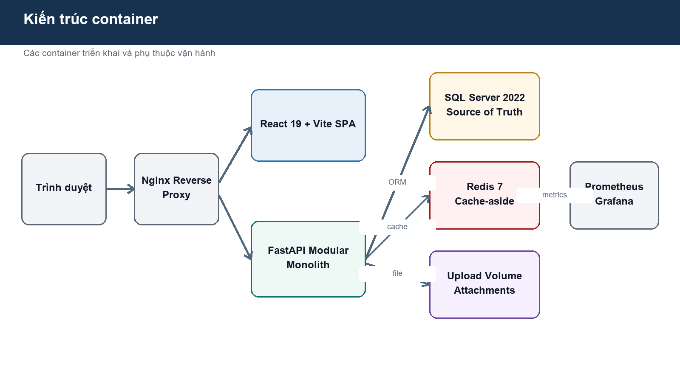
Hình 2. Kiến trúc container
Ý nghĩa: Thể hiện Nginx, Frontend, Backend, SQL Server, Redis, lưu trữ tệp và giám sát.
Ứng dụng trong thiết kế: sơ đồ là cơ sở xác định trách nhiệm thành phần, điểm kiểm soát và phạm vi kiểm thử tích hợp.

3. Kiến trúc phân lớp Backend
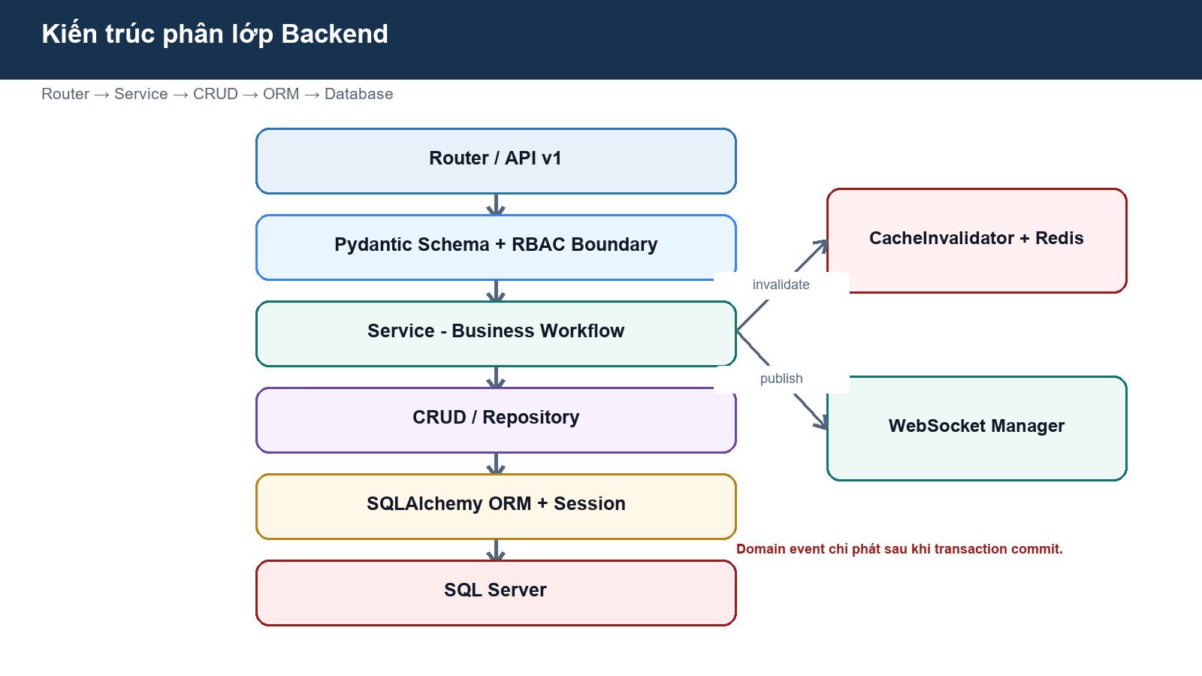
Hình 3. Kiến trúc phân lớp Backend
Ý nghĩa: Router là biên validation/authorization; Service điều phối nghiệp vụ; CRUD/ORM quản lý truy cập dữ liệu.
Ứng dụng trong thiết kế: sơ đồ là cơ sở xác định trách nhiệm thành phần, điểm kiểm soát và phạm vi kiểm thử tích hợp.

4. Mô hình miền
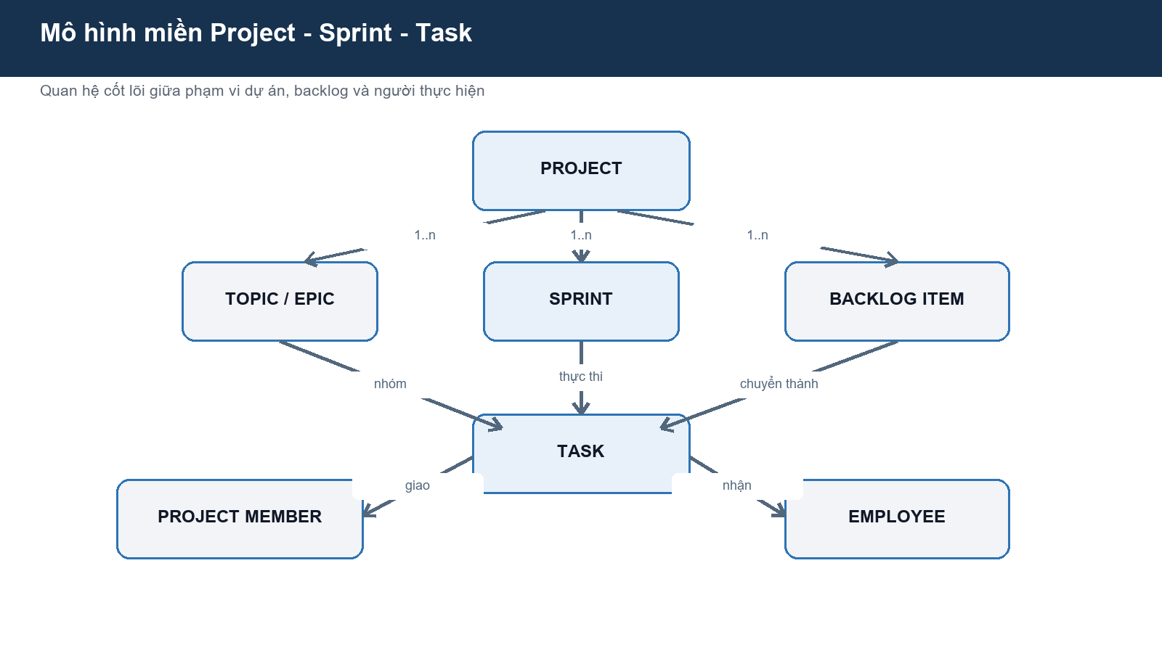
Hình 4. Mô hình miền
Ý nghĩa: Project là phạm vi gốc; Backlog/Sprint/Task tổ chức kế hoạch; Employee và Project Member xác định người thực hiện.
Ứng dụng trong thiết kế: sơ đồ là cơ sở xác định trách nhiệm thành phần, điểm kiểm soát và phạm vi kiểm thử tích hợp.

5. Sơ đồ triển khai
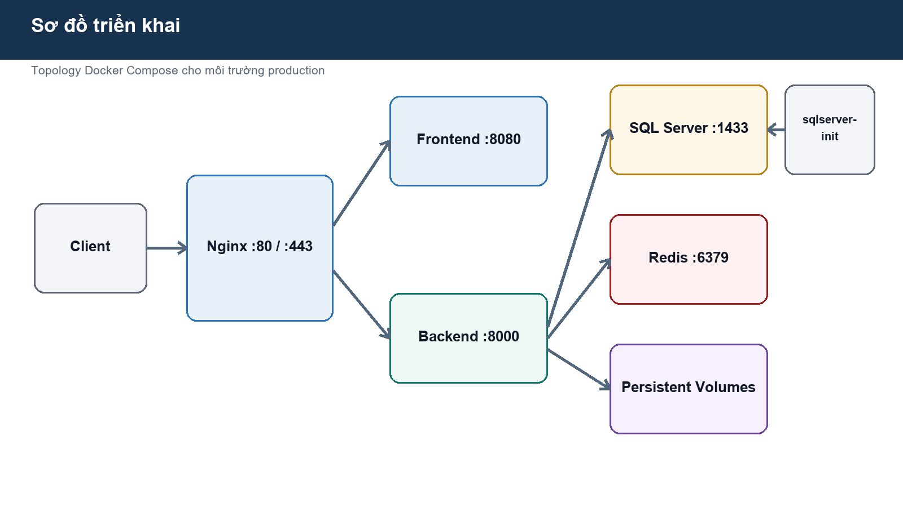
Hình 5. Sơ đồ triển khai
Ý nghĩa: Nginx là điểm vào production; Backend phụ thuộc SQL Server, Redis và volume; Alembic quản lý schema.
Ứng dụng trong thiết kế: sơ đồ là cơ sở xác định trách nhiệm thành phần, điểm kiểm soát và phạm vi kiểm thử tích hợp.

6. Kiến trúc phân lớp Frontend
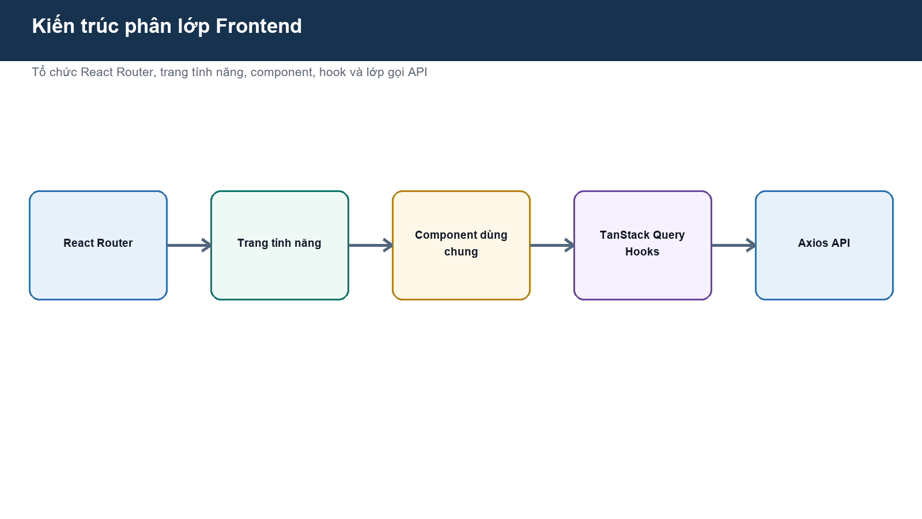
Hình 6. Kiến trúc phân lớp Frontend
Ý nghĩa: Trang tính năng sử dụng component chung và TanStack Query; Axios là lớp giao tiếp API.
Ứng dụng trong thiết kế: sơ đồ là cơ sở xác định trách nhiệm thành phần, điểm kiểm soát và phạm vi kiểm thử tích hợp.

7. Luồng dữ liệu tổng quát
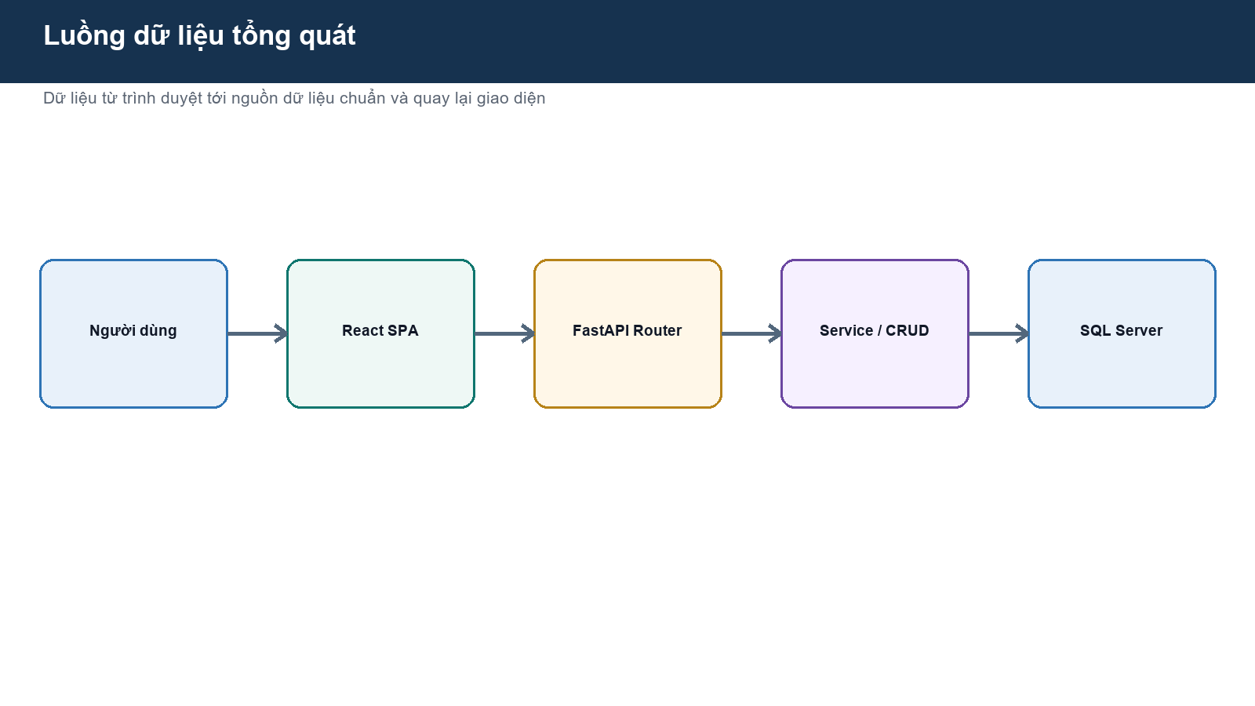
Hình 7. Luồng dữ liệu tổng quát
Ý nghĩa: Mọi thay đổi đi từ UI qua Backend tới SQL Server rồi phản hồi về UI; cache không trở thành nguồn chuẩn.
Ứng dụng trong thiết kế: sơ đồ là cơ sở xác định trách nhiệm thành phần, điểm kiểm soát và phạm vi kiểm thử tích hợp.

8. Luồng xác thực và phân quyền
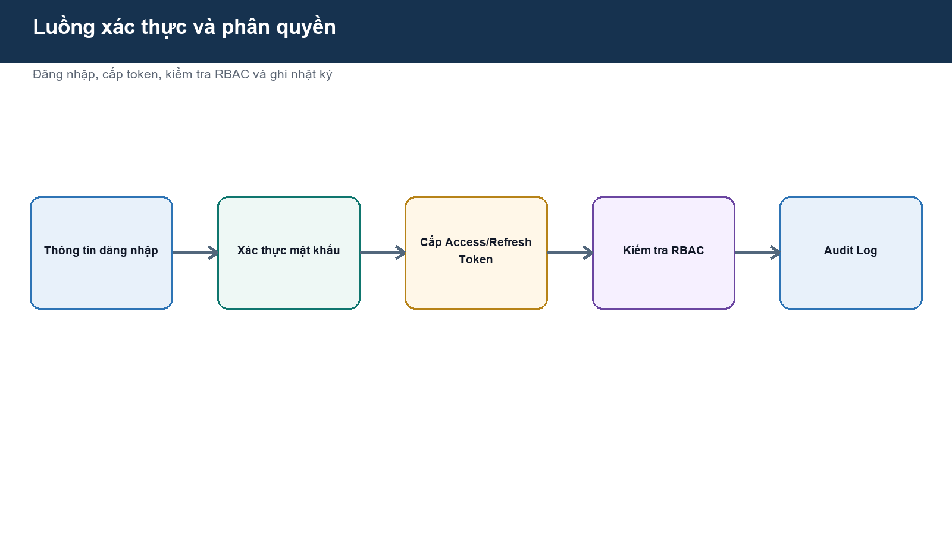
Hình 8. Luồng xác thực và phân quyền
Ý nghĩa: Mật khẩu được xác minh, token được cấp và mọi endpoint nhạy cảm tiếp tục kiểm tra RBAC.
Ứng dụng trong thiết kế: sơ đồ là cơ sở xác định trách nhiệm thành phần, điểm kiểm soát và phạm vi kiểm thử tích hợp.

9. Luồng sự kiện thời gian thực
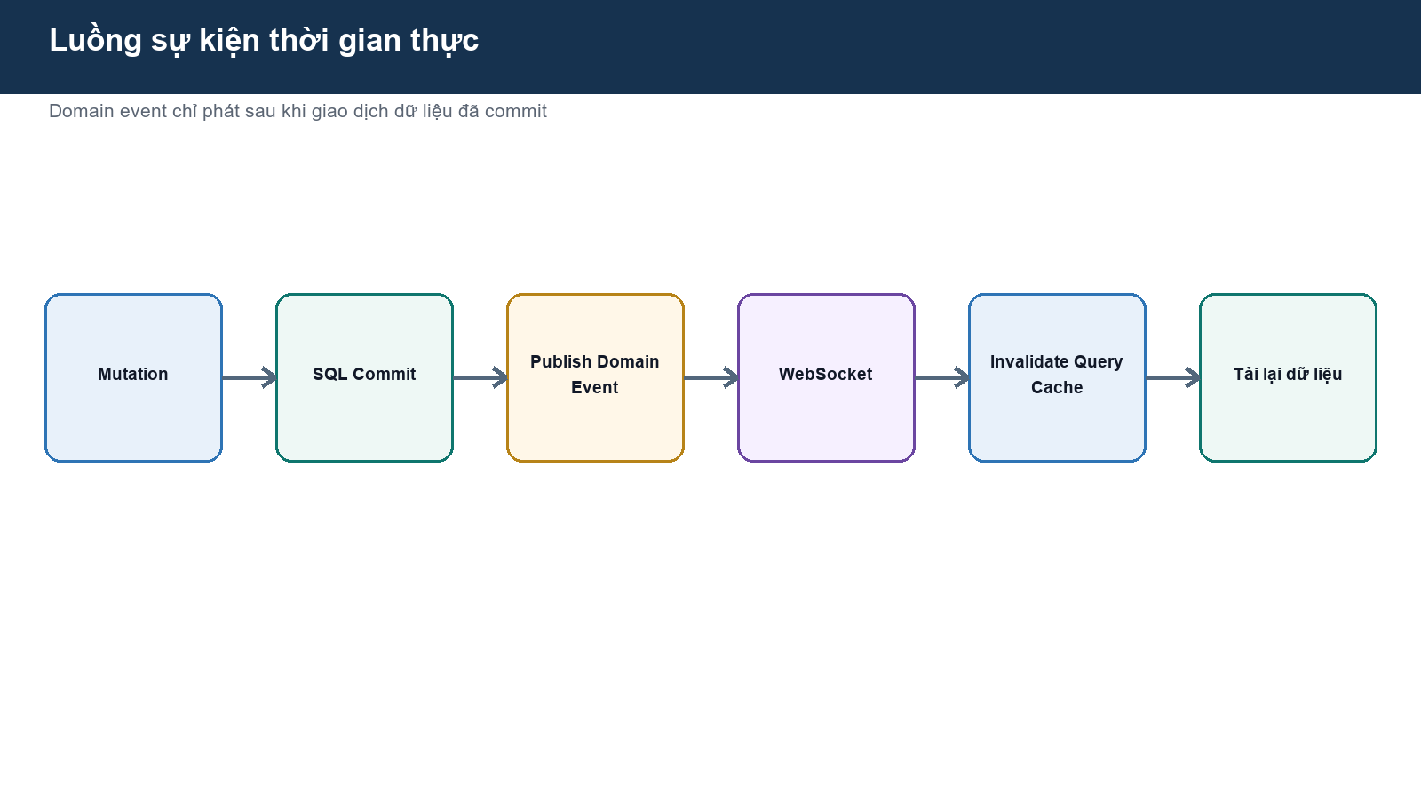
Hình 9. Luồng sự kiện thời gian thực
Ý nghĩa: Sau commit, sự kiện được phát qua WebSocket để client khác làm mới query cache.
Ứng dụng trong thiết kế: sơ đồ là cơ sở xác định trách nhiệm thành phần, điểm kiểm soát và phạm vi kiểm thử tích hợp.

10. Phân rã chức năng
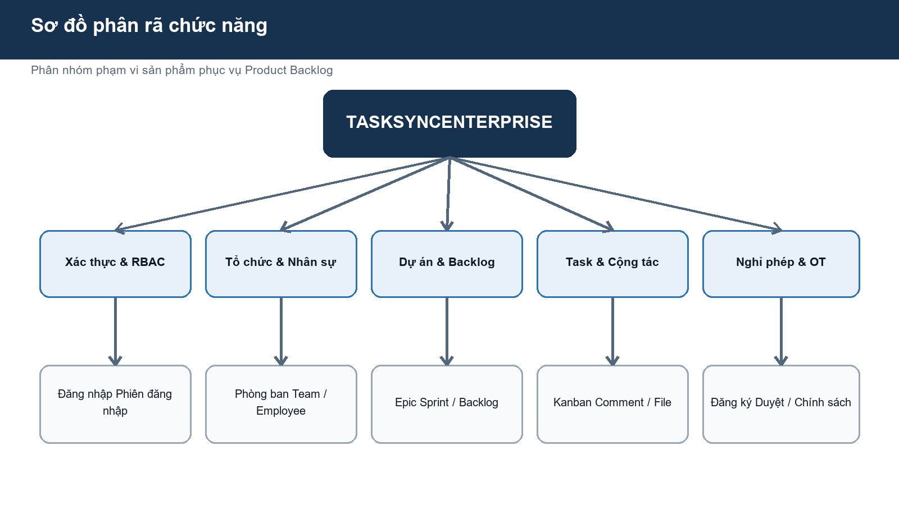
Hình 10. Phân rã chức năng
Ý nghĩa: Nhóm năng lực sản phẩm thành các miền ổn định, dùng làm ranh giới module và tổ chức yêu cầu.
Ứng dụng trong thiết kế: sơ đồ là cơ sở xác định trách nhiệm thành phần, điểm kiểm soát và phạm vi kiểm thử tích hợp.

11. Use Case tổng quát
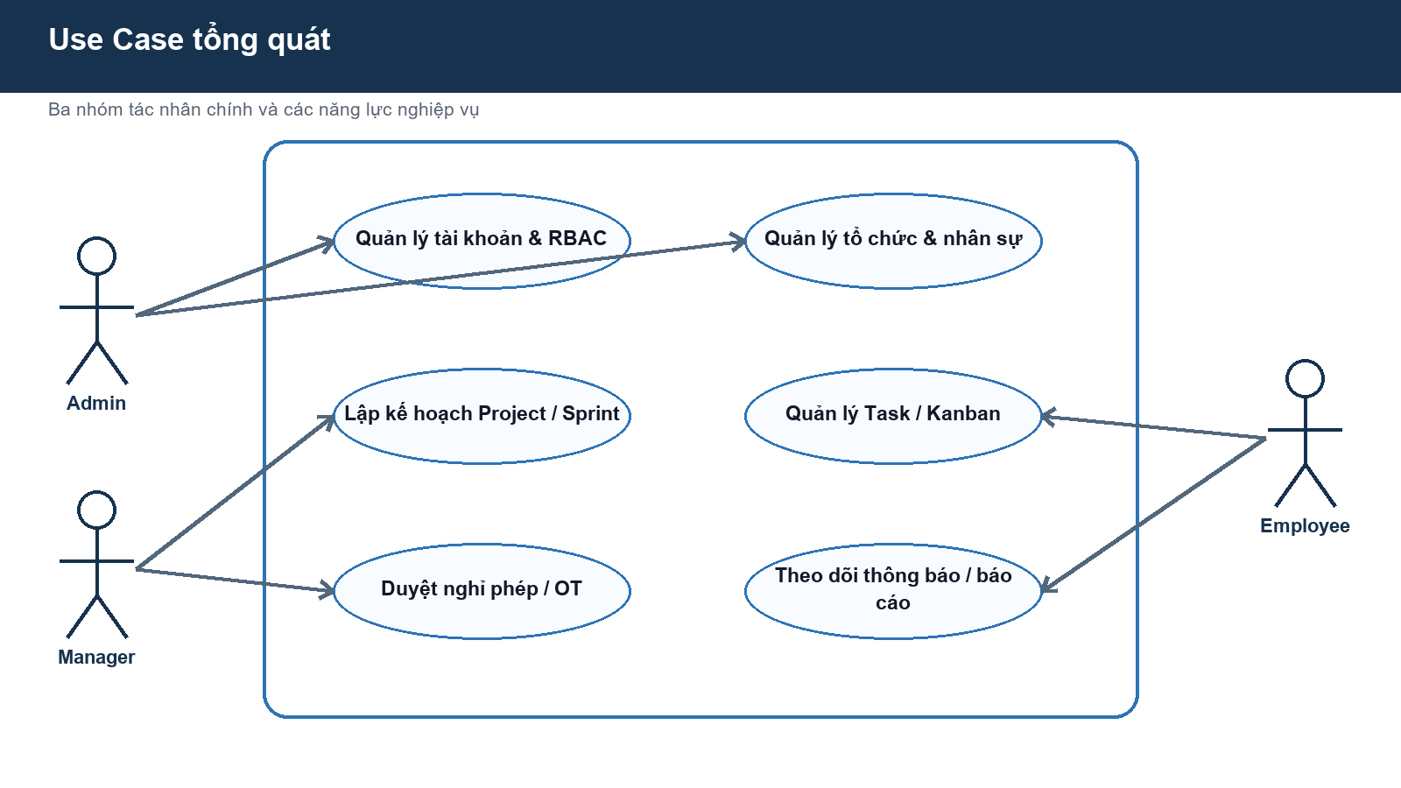
Hình 11. Use Case tổng quát
Ý nghĩa: Liên kết ba nhóm tác nhân với các năng lực chính mà không phụ thuộc vào kế hoạch Sprint.
Ứng dụng trong thiết kế: sơ đồ là cơ sở xác định trách nhiệm thành phần, điểm kiểm soát và phạm vi kiểm thử tích hợp.

12. Activity - Đăng nhập
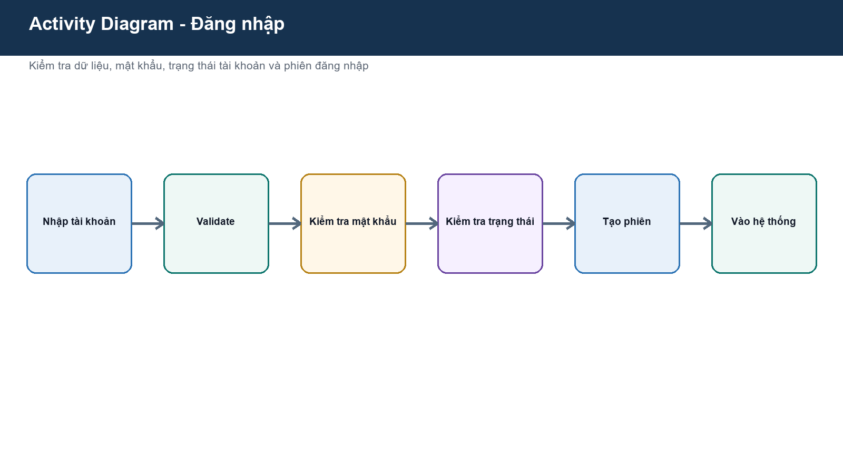
Hình 12. Activity - Đăng nhập
Ý nghĩa: Mô tả các bước validate, xác thực, kiểm tra trạng thái và tạo phiên.
Ứng dụng trong thiết kế: sơ đồ là cơ sở xác định trách nhiệm thành phần, điểm kiểm soát và phạm vi kiểm thử tích hợp.

13. Activity - Tạo dự án
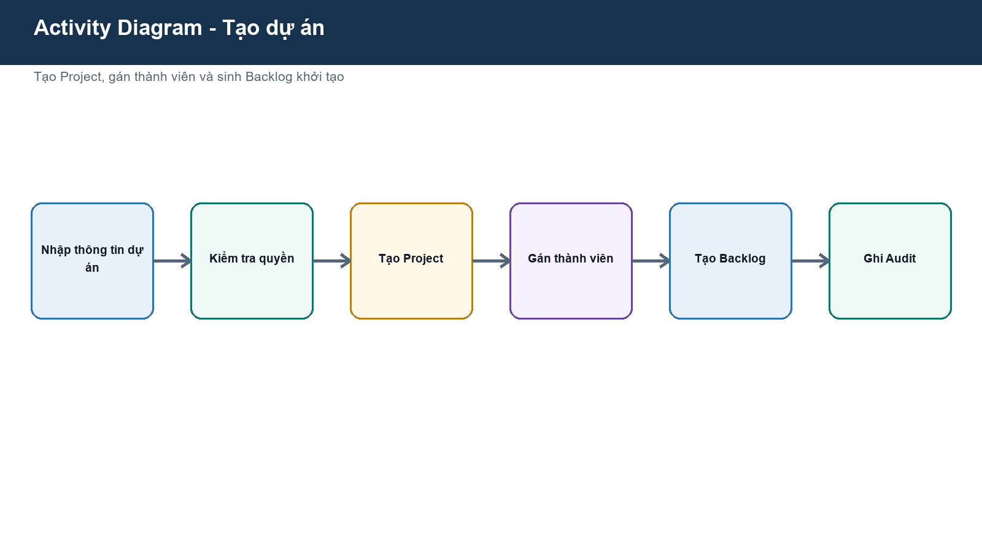
Hình 13. Activity - Tạo dự án
Ý nghĩa: Mô tả transaction tạo Project, gán thành viên, tạo Backlog ban đầu và audit.
Ứng dụng trong thiết kế: sơ đồ là cơ sở xác định trách nhiệm thành phần, điểm kiểm soát và phạm vi kiểm thử tích hợp.

14. Activity - Vòng đời Task
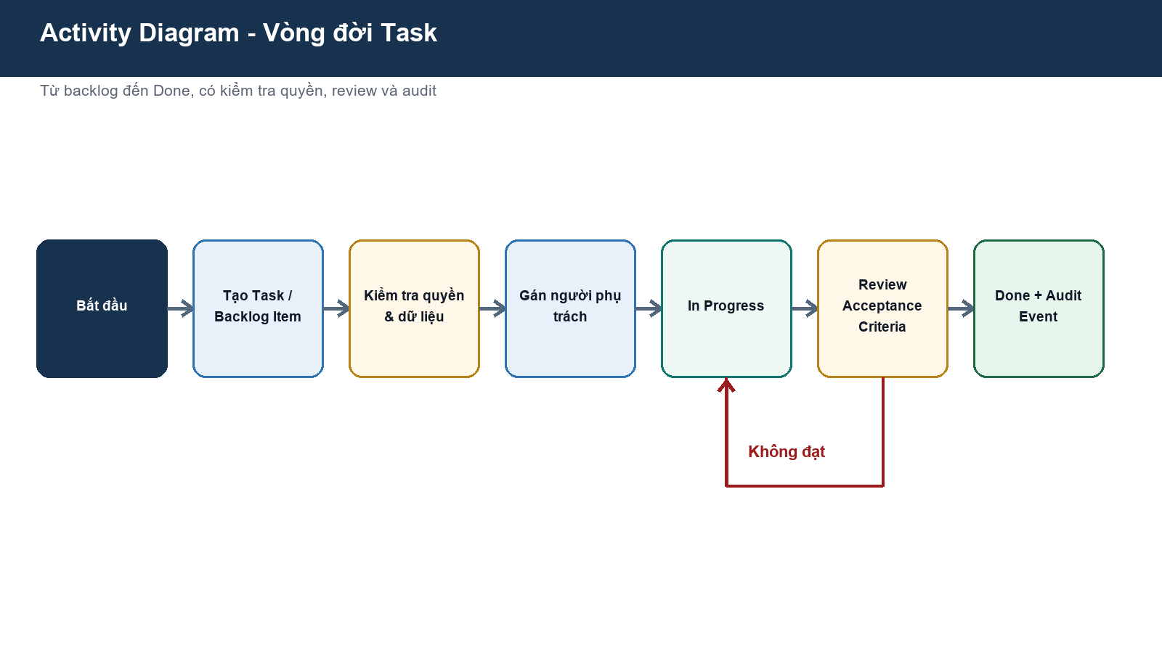
Hình 14. Activity - Vòng đời Task
Ý nghĩa: Mô tả trạng thái và cổng chất lượng trước khi Task đạt Done.
Ứng dụng trong thiết kế: sơ đồ là cơ sở xác định trách nhiệm thành phần, điểm kiểm soát và phạm vi kiểm thử tích hợp.

15. Activity - Duyệt nghỉ phép
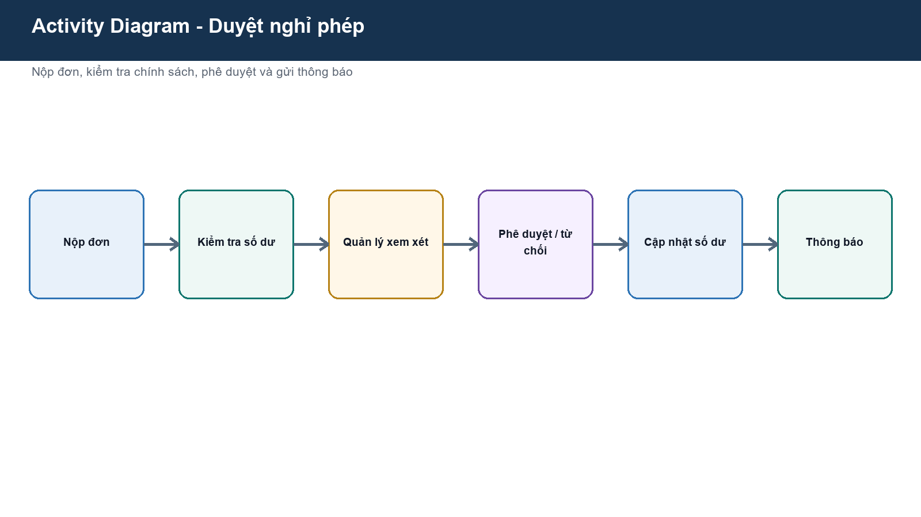
Hình 15. Activity - Duyệt nghỉ phép
Ý nghĩa: Mô tả kiểm tra số dư, quyền duyệt, cập nhật số dư và thông báo.
Ứng dụng trong thiết kế: sơ đồ là cơ sở xác định trách nhiệm thành phần, điểm kiểm soát và phạm vi kiểm thử tích hợp.

16. Sequence - Tạo Task
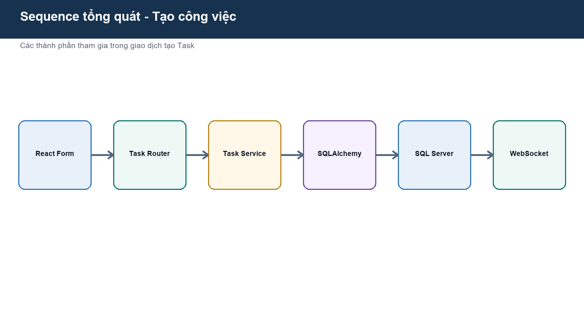
Hình 16. Sequence - Tạo Task
Ý nghĩa: Làm rõ trách nhiệm của React Form, Router, Service, ORM, SQL Server và WebSocket.
Ứng dụng trong thiết kế: sơ đồ là cơ sở xác định trách nhiệm thành phần, điểm kiểm soát và phạm vi kiểm thử tích hợp.

17. Sequence - Thông báo
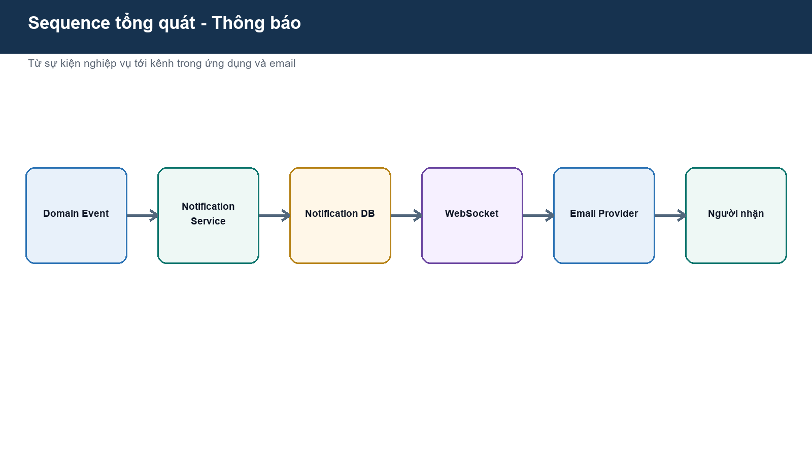
Hình 17. Sequence - Thông báo
Ý nghĩa: Làm rõ việc lưu thông báo, gửi realtime/email và theo dõi kết quả.
Ứng dụng trong thiết kế: sơ đồ là cơ sở xác định trách nhiệm thành phần, điểm kiểm soát và phạm vi kiểm thử tích hợp.

18. ERD rút gọn
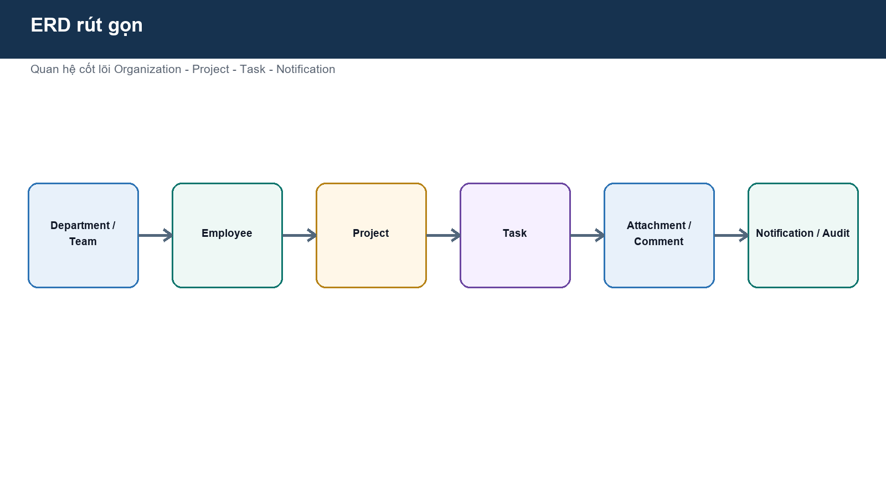
Hình 18. ERD rút gọn
Ý nghĩa: Tập trung quan hệ lõi giữa tổ chức, nhân viên, dự án, công việc, cộng tác và audit.
Ứng dụng trong thiết kế: sơ đồ là cơ sở xác định trách nhiệm thành phần, điểm kiểm soát và phạm vi kiểm thử tích hợp.

19. Phụ thuộc module
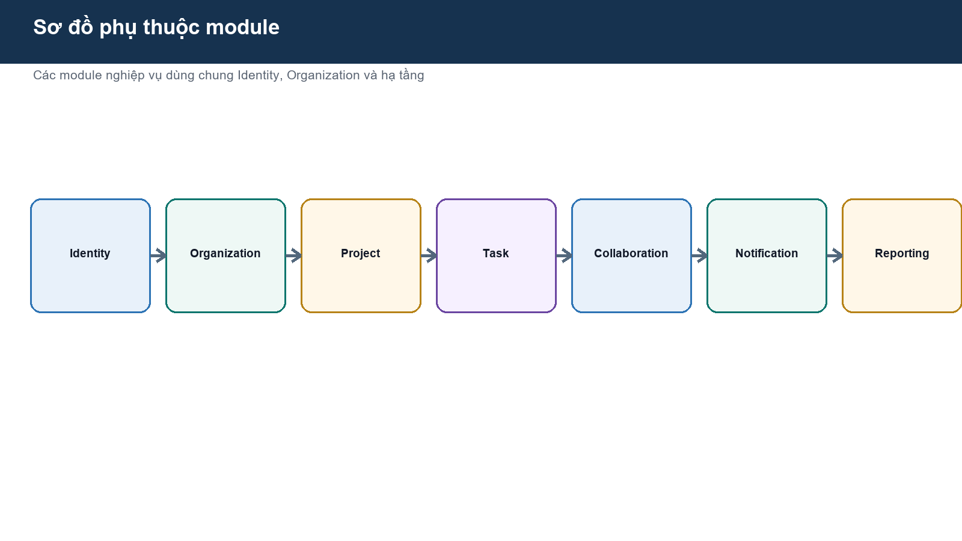
Hình 19. Phụ thuộc module
Ý nghĩa: Identity/Organization là nền; Project/Task là lõi; Collaboration/Notification/Reporting là module hỗ trợ.
Ứng dụng trong thiết kế: sơ đồ là cơ sở xác định trách nhiệm thành phần, điểm kiểm soát và phạm vi kiểm thử tích hợp.

20. Sao lưu và khôi phục
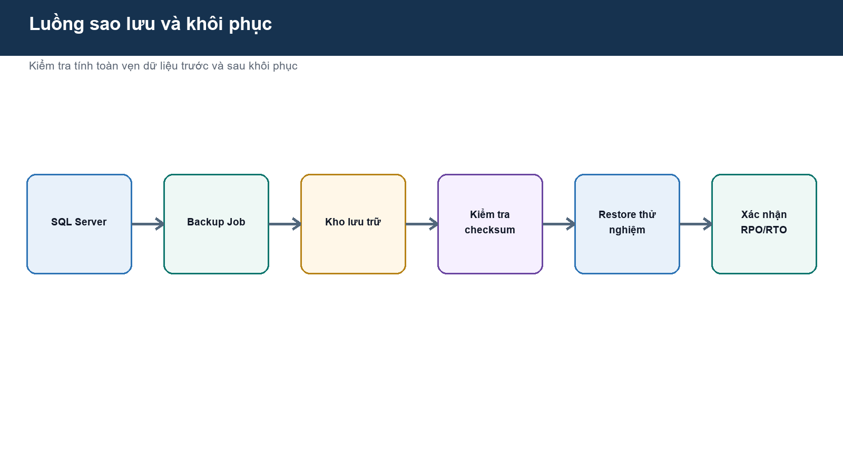
Hình 20. Sao lưu và khôi phục
Ý nghĩa: Backup chỉ có giá trị khi checksum và restore thử nghiệm được thực hiện định kỳ.
Ứng dụng trong thiết kế: sơ đồ là cơ sở xác định trách nhiệm thành phần, điểm kiểm soát và phạm vi kiểm thử tích hợp.

21. Giám sát vận hành
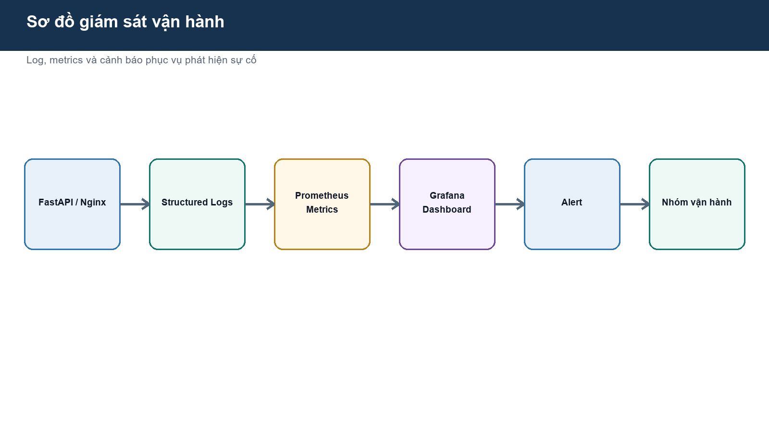
Hình 21. Giám sát vận hành
Ý nghĩa: Log và metrics được tập trung để dashboard và cảnh báo hỗ trợ phát hiện sự cố.
Ứng dụng trong thiết kế: sơ đồ là cơ sở xác định trách nhiệm thành phần, điểm kiểm soát và phạm vi kiểm thử tích hợp.

PHẦN 3
THIẾT KẾ DỮ LIỆU

1. Nguyên tắc thiết kế dữ liệu
- SQL Server là nguồn dữ liệu chuẩn; Redis chỉ lưu cache/trạng thái phụ trợ.
- Khóa ngoại bảo vệ quan hệ; các bảng quan hệ nhiều-nhiều dùng bảng nối.
- Xóa mềm dùng cho đối tượng nghiệp vụ cần truy vết; dữ liệu audit không bị sửa tùy ý.
- Ngày giờ chuẩn hóa UTC tại Backend; giao diện chuyển đổi theo múi giờ người dùng.
- Các trường tìm kiếm/lọc thường xuyên cần chỉ mục phù hợp và truy vấn có phân trang.
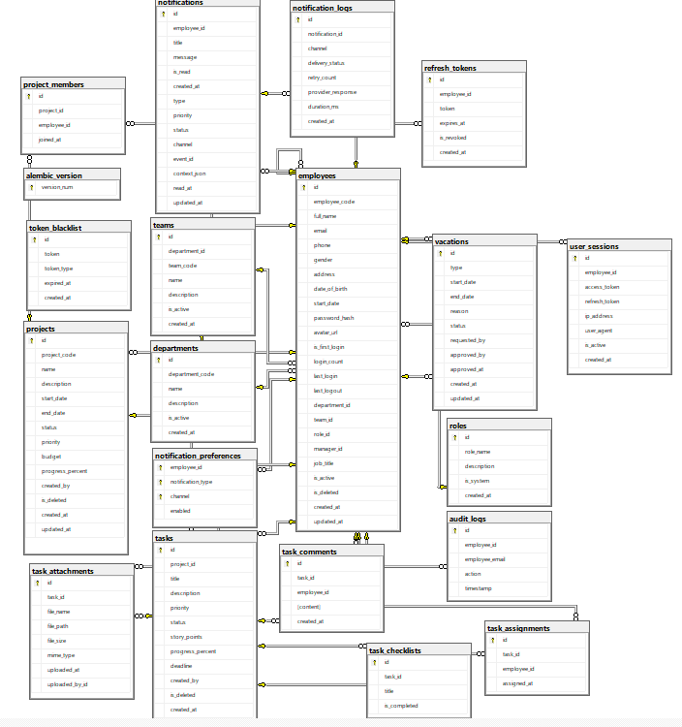
Hình. ERD tổng hợp từ tài liệu Cac_bang_table.docx
Hiệu chỉnh nguồn: Bảng task_attachments trong tài liệu tham khảo bị chép nhầm cấu trúc của bảng tasks. Bản dưới đây đã đối chiếu app/models/task_attachment.py và migration để sửa lại các cột.

1. Bảng roles
Mục đích: Lưu vai trò dùng cho RBAC.
Tên | Mô tả | Kiểu dữ liệu | NULL | Ràng buộc
id | Mã định danh vai trò | INT | NO | Primary key, IDENTITY(1,1)
role_name | Tên vai trò (Admin, Manager, User...) | VARCHAR(50) | NO | Unique
description | Mô tả vai trò | NVARCHAR(255) | YES
is_system | Vai trò hệ thống mặc định | BIT | NO | Default = 0
created_at | Thời gian tạo | DATETIME | NO

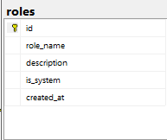
Hình. Cấu trúc bảng roles
Lưu ý triển khai: kiểm tra khóa ngoại, index, default constraint và hành vi xóa/cập nhật bằng migration; không chỉ dựa vào ảnh thiết kế.

2. Bảng departments
Mục đích: Lưu cơ cấu phòng ban.
Tên | Mô tả | Kiểu dữ liệu | NULL | Ràng buộc
id | Mã định danh phòng ban | INT | NO | Primary key, IDENTITY(1,1)
department_code | Mã viết tắt phòng ban | VARCHAR(30) | NO | Unique
name | Tên phòng ban | NVARCHAR(100) | NO | Unique
description | Mô tả phòng ban | NVARCHAR(MAX) | YES
is_active | Trạng thái hoạt động | BIT | NO | Default = 1
created_at | Thời gian tạo | DATETIME | NO

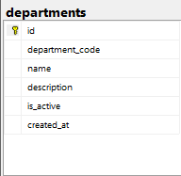
Hình. Cấu trúc bảng departments
Lưu ý triển khai: kiểm tra khóa ngoại, index, default constraint và hành vi xóa/cập nhật bằng migration; không chỉ dựa vào ảnh thiết kế.

3. Bảng teams
Mục đích: Lưu nhóm trực thuộc phòng ban.
Tên | Mô tả | Kiểu dữ liệu | NULL | Ràng buộc
id | Mã định danh nhóm | INT | NO | Primary key, IDENTITY(1,1)
department_id | Mã phòng ban trực thuộc | INT | NO | Foreign key -> departments(id)
team_code | Mã viết tắt nhóm | VARCHAR(30) | NO | Unique
name | Tên nhóm | NVARCHAR(100) | NO
description | Mô tả nhóm | NVARCHAR(MAX) | YES
is_active | Trạng thái hoạt động | BIT | NO | Default = 1
created_at | Thời gian tạo | DATETIME | NO

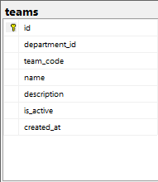
Hình. Cấu trúc bảng teams
Lưu ý triển khai: kiểm tra khóa ngoại, index, default constraint và hành vi xóa/cập nhật bằng migration; không chỉ dựa vào ảnh thiết kế.

4. Bảng employees
Mục đích: Lưu tài khoản và hồ sơ nhân viên.
Tên | Mô tả | Kiểu dữ liệu | NULL | Ràng buộc
id | Mã định danh nhân viên | INT | NO | Primary key, IDENTITY(1,1)
employee_code | Mã nhân viên | VARCHAR(30) | NO | Unique
full_name | Họ và tên nhân viên | NVARCHAR(150) | NO
email | Địa chỉ email nhân viên | VARCHAR(255) | NO | Unique
phone | Số điện thoại liên hệ | VARCHAR(20) | YES
gender | Giới tính | NVARCHAR(20) | YES
address | Địa chỉ thường trú | NVARCHAR(500) | YES
date_of_birth | Ngày sinh | DATE | YES
start_date | Ngày bắt đầu làm việc | DATE | YES
password_hash | Mật khẩu (đã mã hóa hash) | VARCHAR(255) | NO
avatar_url | Đường dẫn ảnh đại diện | VARCHAR(500) | YES
is_first_login | Cờ đánh dấu lần đầu đăng nhập | BIT | NO | Default = 1
login_count | Số lần đăng nhập | INT | NO | Default = 0
last_login | Thời gian đăng nhập gần nhất | DATETIME | YES
last_logout | Thời gian đăng xuất gần nhất | DATETIME | YES
department_id | Mã phòng ban | INT | YES | Foreign key -> departments(id)
team_id | Mã nhóm làm việc | INT | YES | Foreign key -> teams(id)
role_id | Mã vai trò hệ thống | INT | NO | Foreign key -> roles(id)
manager_id | Mã quản lý trực tiếp | INT | YES | Foreign key -> employees(id)
job_title | Chức danh / Chức vụ | NVARCHAR(150) | YES
is_active | Trạng thái hoạt động | BIT | NO | Default = 1
is_deleted | Trạng thái xóa mềm | BIT | NO | Default = 0
created_at | Thời gian tạo | DATETIME | NO
updated_at | Thời gian cập nhật gần nhất | DATETIME | YES

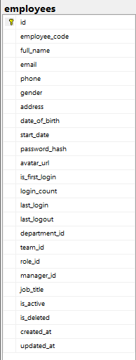
Hình. Cấu trúc bảng employees
Lưu ý triển khai: kiểm tra khóa ngoại, index, default constraint và hành vi xóa/cập nhật bằng migration; không chỉ dựa vào ảnh thiết kế.

5. Bảng projects
Mục đích: Lưu thông tin dự án và tiến độ tổng hợp.
Tên | Mô tả | Kiểu dữ liệu | NULL | Ràng buộc
id | Mã định danh dự án | INT | NO | Primary key, IDENTITY(1,1)
project_code | Mã dự án | VARCHAR(30) | NO | Unique
name | Tên dự án | NVARCHAR(200) | NO
description | Mô tả chi tiết dự án | NVARCHAR(MAX) | YES
start_date | Ngày bắt đầu | DATE | YES
end_date | Ngày kết thúc | DATE | YES
status | Trạng thái dự án | NVARCHAR(30) | NO | Default = N'Planning'
priority | Mức độ ưu tiên | NVARCHAR(20) | NO | Default = N'Medium'
budget | Ngân sách dự án | DECIMAL(18,2) | YES
progress_percent | Tiến độ hoàn thành (%) | DECIMAL(5,2) | NO | Default = 0.00
created_by | Mã nhân viên tạo dự án | INT | YES | Foreign key -> employees(id)
is_deleted | Trạng thái xóa mềm | BIT | NO | Default = 0
created_at | Thời gian tạo | DATETIME | NO
updated_at | Thời gian cập nhật gần nhất | DATETIME | YES

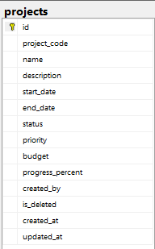
Hình. Cấu trúc bảng projects
Lưu ý triển khai: kiểm tra khóa ngoại, index, default constraint và hành vi xóa/cập nhật bằng migration; không chỉ dựa vào ảnh thiết kế.

6. Bảng project_members
Mục đích: Liên kết nhân viên với dự án.
Tên | Mô tả | Kiểu dữ liệu | NULL | Ràng buộc
id | Mã định danh bản ghi | INT | NO | Primary key, IDENTITY(1,1)
project_id | Mã dự án | INT | NO | Foreign key -> projects(id) ON DELETE CASCADE, Index
employee_id | Mã nhân viên tham gia | INT | NO | Foreign key -> employees(id) ON DELETE CASCADE, Index
role_in_project | Vai trò trong dự án | NVARCHAR(50) | NO | Default = N'Member'
joined_at | Thời gian tham gia dự án | DATETIME | NO | Default = SYSUTCDATETIME()

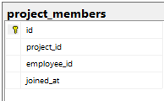
Hình. Cấu trúc bảng project_members
Lưu ý triển khai: kiểm tra khóa ngoại, index, default constraint và hành vi xóa/cập nhật bằng migration; không chỉ dựa vào ảnh thiết kế.

7. Bảng tasks
Mục đích: Lưu công việc và trạng thái thực hiện.
Tên | Mô tả | Kiểu dữ liệu | NULL | Ràng buộc
id | Mã định danh công việc | INT | NO | Primary key, IDENTITY(1,1)
project_id | Mã dự án chứa công việc | INT | NO | Foreign key -> projects(id)
title | Tiêu đề công việc | NVARCHAR(200) | NO
description | Mô tả chi tiết công việc | NVARCHAR(MAX) | YES
priority | Mức ưu tiên (Low, Medium, High) | NVARCHAR(20) | NO | Default = N'Medium'
status | Trạng thái (To Do, In Progress...) | NVARCHAR(30) | NO | Default = N'To Do'
story_points | Điểm độ khó (Story Points) | INT | NO | Default = 0
progress_percent | Tiến độ hoàn thành (%) | DECIMAL(5,2) | NO | Default = 0.00
deadline | Hạn chót hoàn thành | DATETIME | YES | Index
created_by | Mã nhân viên tạo task | INT | YES | Foreign key -> employees(id)
is_deleted | Trạng thái xóa mềm | BIT | NO | Default = 0
created_at | Thời gian tạo | DATETIME | NO

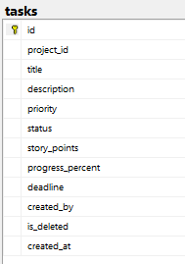
Hình. Cấu trúc bảng tasks
Lưu ý triển khai: kiểm tra khóa ngoại, index, default constraint và hành vi xóa/cập nhật bằng migration; không chỉ dựa vào ảnh thiết kế.

8. Bảng task_assignments
Mục đích: Lưu phân công nhiều người cho Task.
Tên | Mô tả | Kiểu dữ liệu | NULL | Ràng buộc
id | Mã định danh phân công | INT | NO | Primary key, IDENTITY(1,1)
task_id | Mã công việc | INT | NO | Foreign key -> tasks(id)
employee_id | Mã nhân viên được phân công | INT | NO | Foreign key -> employees(id)
assigned_at | Thời gian phân công | DATETIME | NO

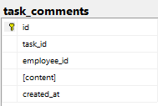
Hình. Cấu trúc bảng task_assignments
Lưu ý triển khai: kiểm tra khóa ngoại, index, default constraint và hành vi xóa/cập nhật bằng migration; không chỉ dựa vào ảnh thiết kế.

9. Bảng task_comments
Mục đích: Lưu trao đổi trên Task.
Tên | Mô tả | Kiểu dữ liệu | NULL | Ràng buộc
id | Mã định danh bình luận | INT | NO | Primary key, IDENTITY(1,1)
task_id | Mã công việc | INT | NO | Foreign key -> tasks(id)
employee_id | Mã nhân viên viết bình luận | INT | YES | Foreign key -> employees(id)
content | Nội dung bình luận | NVARCHAR(MAX) | NO
created_at | Thời gian đăng bình luận | DATETIME | NO
updated_at | Thời gian chỉnh sửa | DATETIME | YES

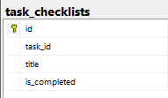
Hình. Cấu trúc bảng task_comments
Lưu ý triển khai: kiểm tra khóa ngoại, index, default constraint và hành vi xóa/cập nhật bằng migration; không chỉ dựa vào ảnh thiết kế.

10. Bảng task_checklists
Mục đích: Lưu danh sách kiểm tra của Task.
Tên | Mô tả | Kiểu dữ liệu | NULL | Ràng buộc
id | Mã định danh mục kiểm tra | INT | NO | Primary key, IDENTITY(1,1)
task_id | Mã công việc chứa checklist | INT | NO | Foreign key -> tasks(id) ON DELETE CASCADE, Index
title | Nội dung mục kiểm tra | NVARCHAR(500) | NO
is_completed | Trạng thái (0: Chưa xong, 1: Hoàn thành) | BIT | NO | Default = 0
position | Thứ tự hiển thị | INT | NO | Default = 0

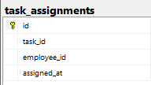
Hình. Cấu trúc bảng task_checklists
Lưu ý triển khai: kiểm tra khóa ngoại, index, default constraint và hành vi xóa/cập nhật bằng migration; không chỉ dựa vào ảnh thiết kế.

11. Bảng task_attachments
Mục đích: Lưu metadata tệp và liên kết tới Task/thảo luận/feedback.
Tên | Mô tả | Kiểu dữ liệu | NULL | Ràng buộc
id | Mã tệp đính kèm | INT | NO | Primary key
task_id | Task liên quan | INT | YES | FK -> tasks(id), ON DELETE CASCADE
topic_id | Chủ đề thảo luận liên quan | INT | YES | FK -> discussion_topics(id)
reply_id | Phản hồi thảo luận liên quan | INT | YES | FK -> discussion_replies(id)
feedback_id | Phản hồi người dùng liên quan | INT | YES | FK -> user_feedback(id)
file_name | Tên tệp gốc | VARCHAR(255) | NO
file_path | Đường dẫn lưu trữ | VARCHAR(500) | NO
file_size | Dung lượng byte | INT | NO
mime_type | Loại MIME | VARCHAR(100) | NO
uploaded_at | Thời điểm tải lên | DATETIME | NO | Default SYSUTCDATETIME()
uploaded_by_id | Người tải lên | INT | NO | FK -> employees(id)

Hình X. Ảnh chụp cấu trúc bảng task_attachments từ SQL Server Management Studio sau khi migration mới nhất được áp dụng.
Lưu ý triển khai: kiểm tra khóa ngoại, index, default constraint và hành vi xóa/cập nhật bằng migration; không chỉ dựa vào ảnh thiết kế.

12. Bảng notifications
Mục đích: Lưu thông báo nghiệp vụ.
Tên | Mô tả | Kiểu dữ liệu | NULL | Ràng buộc
id | Mã định danh thông báo | INT | NO | Primary key, IDENTITY(1,1)
employee_id | Mã nhân viên nhận | INT | NO | Foreign key -> employees(id)
type | Loại thông báo | VARCHAR(50) | NO | Default = 'SYSTEM'
title | Tiêu đề thông báo | NVARCHAR(200) | NO
message | Nội dung thông báo | NVARCHAR(1000) | NO
priority | Mức độ ưu tiên | VARCHAR(20) | NO | Default = 'NORMAL'
status | Trạng thái gửi | VARCHAR(20) | NO | Default = 'PENDING'
channel | Kênh gửi (IN_APP, EMAIL...) | VARCHAR(20) | NO | Default = 'IN_APP'
event_id | Mã sự kiện liên quan | VARCHAR(50) | YES
context_json | Dữ liệu ngữ cảnh bổ sung (JSON) | NVARCHAR(MAX) | YES
is_read | Đã đọc chưa (0: Chưa, 1: Đã đọc) | BIT | NO | Default = 0,
read_at | Thời gian đọc thông báo | DATETIME | YES
created_at | Thời gian tạo thông báo | DATETIME | NO

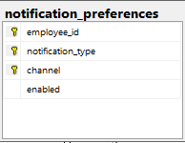
Hình. Cấu trúc bảng notifications
Lưu ý triển khai: kiểm tra khóa ngoại, index, default constraint và hành vi xóa/cập nhật bằng migration; không chỉ dựa vào ảnh thiết kế.

13. Bảng notification_preferences
Mục đích: Lưu lựa chọn kênh nhận thông báo.
Tên | Mô tả | Kiểu dữ liệu | NULL | Ràng buộc
employee_id | Mã nhân viên cài đặt | INT | NO | Primary Key, Foreign key -> employees(id) ON DELETE CASCADE
notification_type | Loại thông báo cài đặt | VARCHAR(50) | NO | Primary Key
channel | Kênh nhận (IN_APP, EMAIL...) | VARCHAR(20) | NO | Primary Key
enabled | Trạng thái bật/tắt (1: Bật, 0: Tắt) | BIT | NO | Default = 1

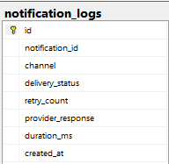
Hình. Cấu trúc bảng notification_preferences
Lưu ý triển khai: kiểm tra khóa ngoại, index, default constraint và hành vi xóa/cập nhật bằng migration; không chỉ dựa vào ảnh thiết kế.

14. Bảng notification_logs
Mục đích: Lưu kết quả gửi và retry.
Tên | Mô tả | Kiểu dữ liệu | NULL | Ràng buộc
id | Mã định danh nhật ký thông báo | INT | NO | Primary key, IDENTITY(1,1)
notification_id | Mã thông báo gốc | INT | NO | Foreign key -> notifications(id) ON DELETE CASCADE, Index
channel | Kênh thông báo | VARCHAR(20) | NO | CHECK Constraint
delivery_status | Trạng thái giao tin | VARCHAR(20) | NO | CHECK Constraint
retry_count | Số lần thử lại | INT | NO | Default = 0
provider_response | Thao tác phản hồi từ Service | NVARCHAR(MAX) | YES
duration_ms | Thời gian xử lý (ms) | INT | YES
created_at | Thời gian ghi nhật ký | DATETIME | NO | Default = SYSUTCDATETIME(), Index

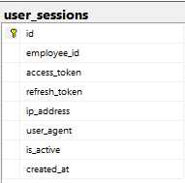
Hình. Cấu trúc bảng notification_logs
Lưu ý triển khai: kiểm tra khóa ngoại, index, default constraint và hành vi xóa/cập nhật bằng migration; không chỉ dựa vào ảnh thiết kế.

15. Bảng user_sessions
Mục đích: Lưu phiên đăng nhập.
Tên | Mô tả | Kiểu dữ liệu | NULL | Ràng buộc
id | Mã định danh phiên đăng nhập | INT | NO | Primary key, IDENTITY(1,1)
employee_id | Mã nhân viên | INT | NO | Foreign key -> employees(id)
access_token | Chuỗi Access Token | VARCHAR(500) | NO | Index
refresh_token | Chuỗi Refresh Token | VARCHAR(500) | NO | Index
ip_address | Địa chỉ IP đăng nhập | VARCHAR(45) | YES
user_agent | Thông tin trình duyệt/thiết bị | NVARCHAR(500) | YES
is_active | Trạng thái phiên còn hiệu lực | BIT | NO | Default = 1
created_at | Thời gian khởi tạo phiên | DATETIME | NO
expires_at | Thời gian phiên hết hạn | DATETIME | NO

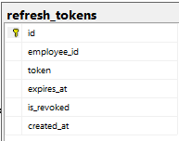
Hình. Cấu trúc bảng user_sessions
Lưu ý triển khai: kiểm tra khóa ngoại, index, default constraint và hành vi xóa/cập nhật bằng migration; không chỉ dựa vào ảnh thiết kế.

16. Bảng refresh_tokens
Mục đích: Lưu refresh token có thể thu hồi.
Tên | Mô tả | Kiểu dữ liệu | NULL | Ràng buộc
id | Mã định danh token | INT | NO | Primary key, IDENTITY(1,1)
employee_id | Mã nhân viên | INT | NO | Foreign key -> employees(id)
token | Chuỗi Refresh Token | VARCHAR(500) | NO | Unique
expires_at | Thời gian hết hạn | DATETIME | NO | Index
is_revoked | Trạng thái đã bị thu hồi | BIT | NO | Default = 0
created_at | Thời gian cấp phát | DATETIME | NO

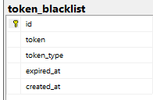
Hình. Cấu trúc bảng refresh_tokens
Lưu ý triển khai: kiểm tra khóa ngoại, index, default constraint và hành vi xóa/cập nhật bằng migration; không chỉ dựa vào ảnh thiết kế.

17. Bảng token_blacklist
Mục đích: Lưu token bị vô hiệu hóa.
Tên | Mô tả | Kiểu dữ liệu | NULL | Ràng buộc
id | Mã định danh bản ghi | INT | NO | Primary key, IDENTITY(1,1)
token | Chuỗi Token bị chặn | VARCHAR(500) | NO | Unique
token_type | Loại Token ('access' / 'refresh') | VARCHAR(20) | NO
expired_at | Thời điểm Token hết hạn | DATETIME | NO
created_at | Thời gian thêm vào blacklist | DATETIME | NO

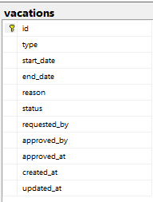
Hình. Cấu trúc bảng token_blacklist
Lưu ý triển khai: kiểm tra khóa ngoại, index, default constraint và hành vi xóa/cập nhật bằng migration; không chỉ dựa vào ảnh thiết kế.

18. Bảng vacations
Mục đích: Lưu yêu cầu nghỉ phép và phê duyệt.
Tên | Mô tả | Kiểu dữ liệu | NULL | Ràng buộc
id | Mã định danh đơn nghỉ phép | INT | NO | Primary key, IDENTITY(1,1)
requested_by | Mã nhân viên tạo đơn | INT | NO | Foreign key -> employees(id)
type | Loại nghỉ phép | NVARCHAR(50) | NO
start_date | Ngày bắt đầu nghỉ | DATE | NO
end_date | Ngày kết thúc nghỉ | DATE | NO
reason | Lý do nghỉ phép | NVARCHAR(500) | YES
status | Trạng thái (Pending, Approved...) | NVARCHAR(30) | NO | Default = N'Pending'
approved_by | Mã người duyệt | INT | YES | Foreign key -> employees(id)
approved_at | Thời gian duyệt | DATETIME | YES
rejection_reason | Lý do từ chối (nếu có) | NVARCHAR(500) | YES
created_at | Thời gian tạo đơn | DATETIME | NO

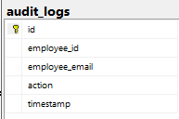
Hình. Cấu trúc bảng vacations
Lưu ý triển khai: kiểm tra khóa ngoại, index, default constraint và hành vi xóa/cập nhật bằng migration; không chỉ dựa vào ảnh thiết kế.

19. Bảng audit_logs
Mục đích: Lưu dấu vết thao tác và thay đổi dữ liệu.
Tên | Mô tả | Kiểu dữ liệu | NULL | Ràng buộc
id | Mã định danh bản ghi nhật ký | BIGINT | NO | Primary key, IDENTITY(1,1)
employee_id | Mã nhân viên thực hiện thao tác | INT | YES | Foreign key -> employees(id)
employee_email | Email nhân viên thực hiện | VARCHAR(255) | YES
action | Hành động/Thao tác đã thực hiện | VARCHAR(100) | NO
entity_name | Tên bảng/đối tượng bị tác động | VARCHAR(50) | YES
entity_id | ID đối tượng bị tác động | VARCHAR(50) | YES
old_values | Dữ liệu cũ trước khi sửa (JSON) | NVARCHAR(MAX) | YES
new_values | Dữ liệu mới sau khi sửa (JSON) | NVARCHAR(MAX) | YES
ip_address | Địa chỉ IP thực hiện | VARCHAR(45) | YES
timestamp | Thời gian thực hiện thao tác | DATETIME | NO

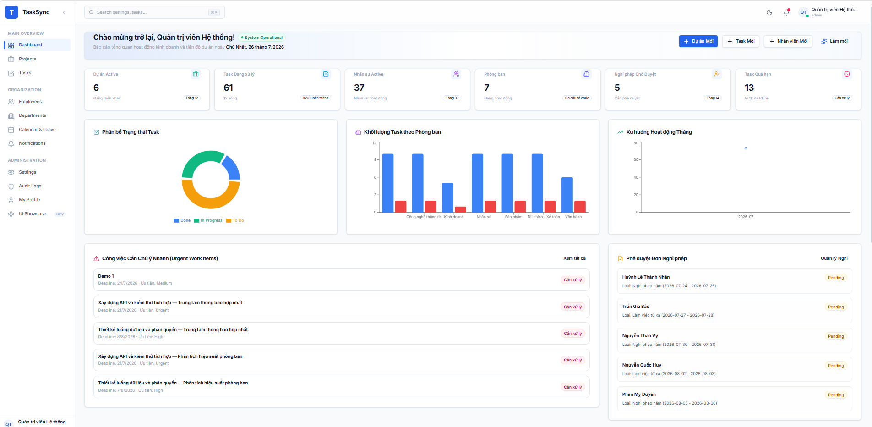
Hình. Cấu trúc bảng audit_logs
Lưu ý triển khai: kiểm tra khóa ngoại, index, default constraint và hành vi xóa/cập nhật bằng migration; không chỉ dựa vào ảnh thiết kế.

20. Các bảng bổ sung trong mã nguồn hiện tại
Bảng | Vai trò
backlog_items | Lưu Product Backlog Item liên kết Project/Topic/Sprint.
sprints | Lưu Sprint thuộc Project.
sprint_members | Lưu thành viên và capacity của Sprint.
sprint_snapshots | Lưu ảnh chụp chỉ số Sprint phục vụ báo cáo.
discussion_topics | Lưu chủ đề thảo luận.
discussion_replies | Lưu phản hồi thảo luận.
user_feedback | Lưu phản hồi người dùng.

PHẦN 4
THIẾT KẾ GIAO DIỆN VÀ TRẢI NGHIỆM

1. Dashboard quản trị

Hình. Dashboard quản trị
Mục tiêu: Tổng hợp KPI, tiến độ, phân bổ trạng thái và cảnh báo.
- Tất cả dữ liệu phải được giới hạn theo quyền và phạm vi tổ chức/dự án.
- Trạng thái tải, rỗng, lỗi và thành công phải rõ ràng, không làm mất dữ liệu người dùng.
- Thao tác nguy hiểm phải xác nhận và có Audit Log khi cần.

2. Trang quản lý nhân viên
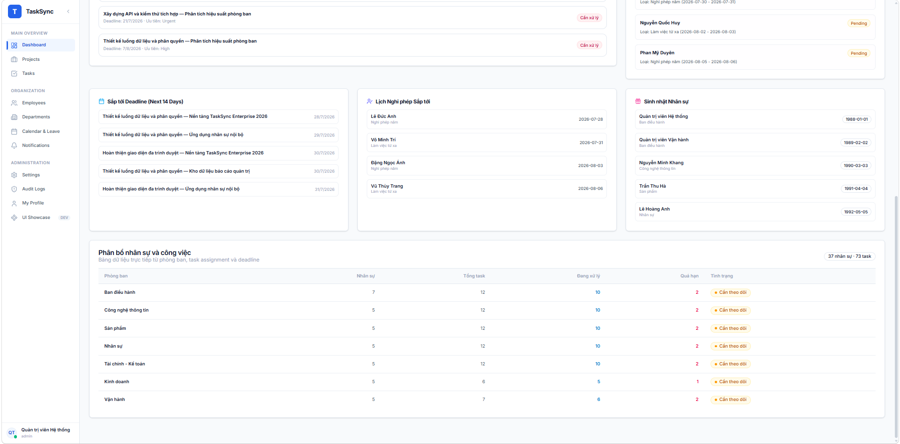
Hình. Trang quản lý nhân viên
Mục tiêu: Danh sách, lọc, tìm kiếm và thao tác hồ sơ nhân viên.
- Tất cả dữ liệu phải được giới hạn theo quyền và phạm vi tổ chức/dự án.
- Trạng thái tải, rỗng, lỗi và thành công phải rõ ràng, không làm mất dữ liệu người dùng.
- Thao tác nguy hiểm phải xác nhận và có Audit Log khi cần.

3. Trang quản lý dự án
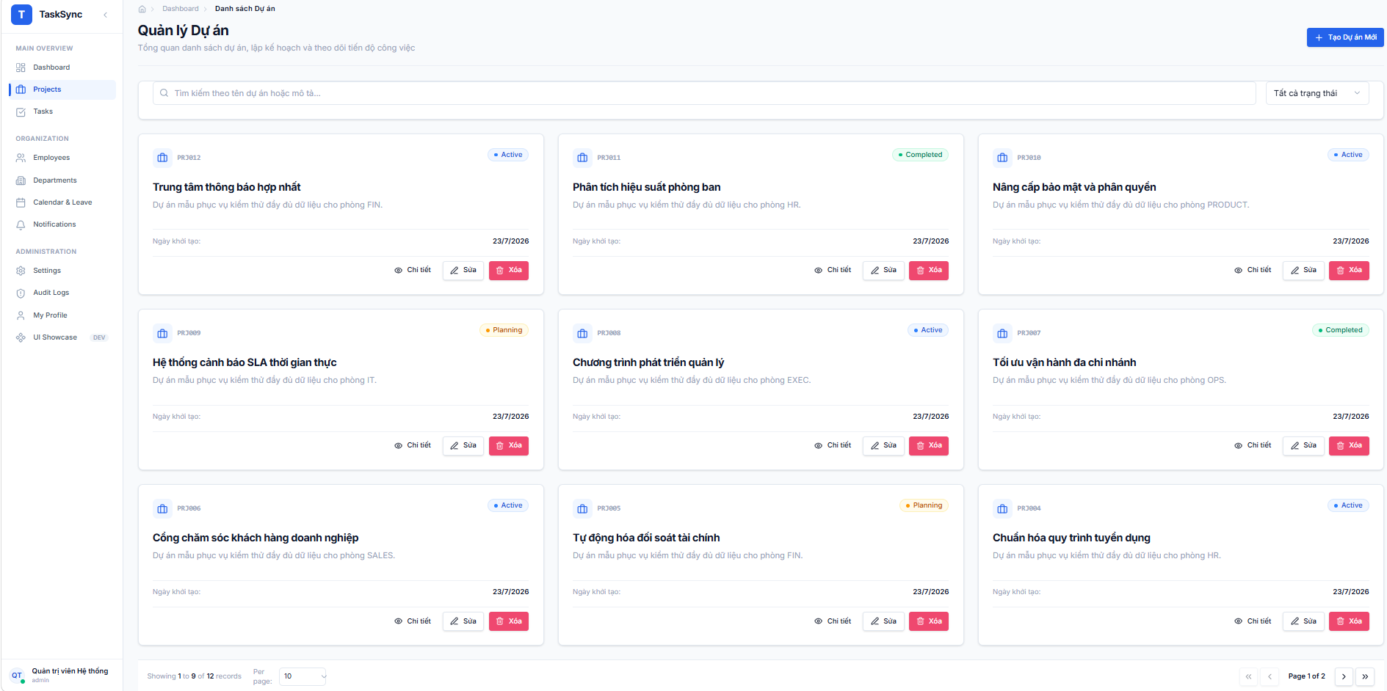
Hình. Trang quản lý dự án
Mục tiêu: Theo dõi các dự án và trạng thái tổng hợp.
- Tất cả dữ liệu phải được giới hạn theo quyền và phạm vi tổ chức/dự án.
- Trạng thái tải, rỗng, lỗi và thành công phải rõ ràng, không làm mất dữ liệu người dùng.
- Thao tác nguy hiểm phải xác nhận và có Audit Log khi cần.

4. Trang quản lý Task
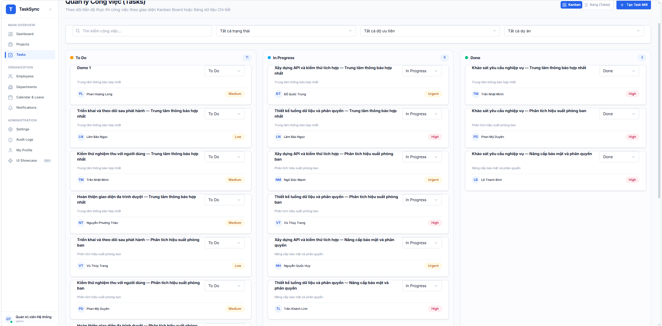
Hình. Trang quản lý Task
Mục tiêu: Hiển thị Task theo cột trạng thái và người phụ trách.
- Tất cả dữ liệu phải được giới hạn theo quyền và phạm vi tổ chức/dự án.
- Trạng thái tải, rỗng, lỗi và thành công phải rõ ràng, không làm mất dữ liệu người dùng.
- Thao tác nguy hiểm phải xác nhận và có Audit Log khi cần.

5. Danh sách nhân viên
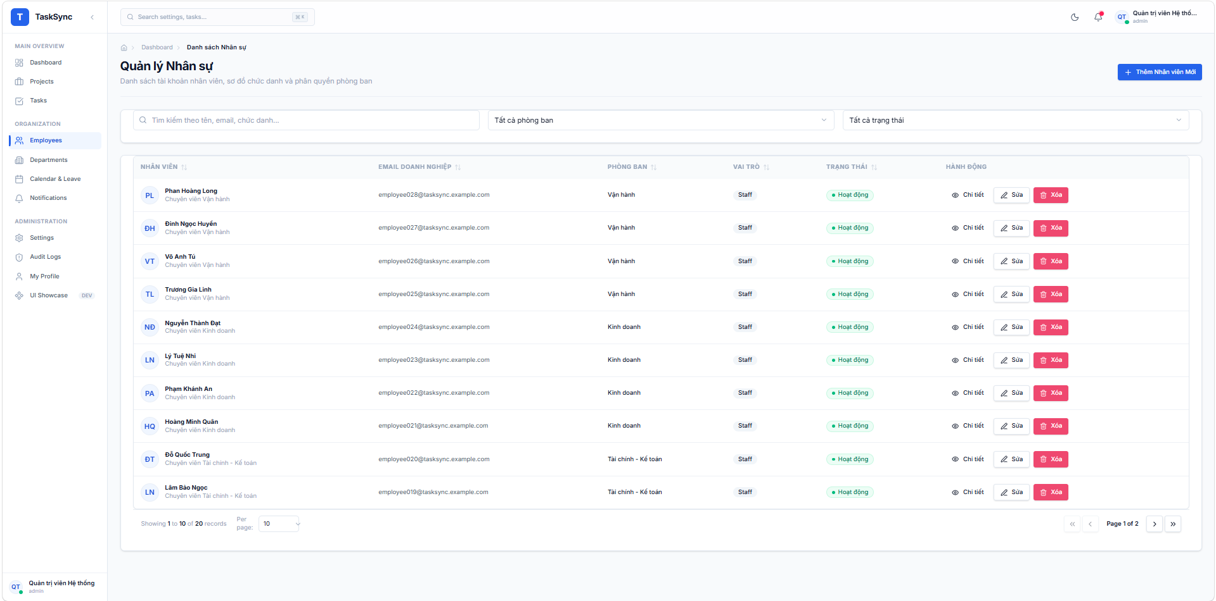
Hình. Danh sách nhân viên
Mục tiêu: Bảng dữ liệu nhân viên dành cho quản trị.
- Tất cả dữ liệu phải được giới hạn theo quyền và phạm vi tổ chức/dự án.
- Trạng thái tải, rỗng, lỗi và thành công phải rõ ràng, không làm mất dữ liệu người dùng.
- Thao tác nguy hiểm phải xác nhận và có Audit Log khi cần.

6. Trang quản lý phòng ban
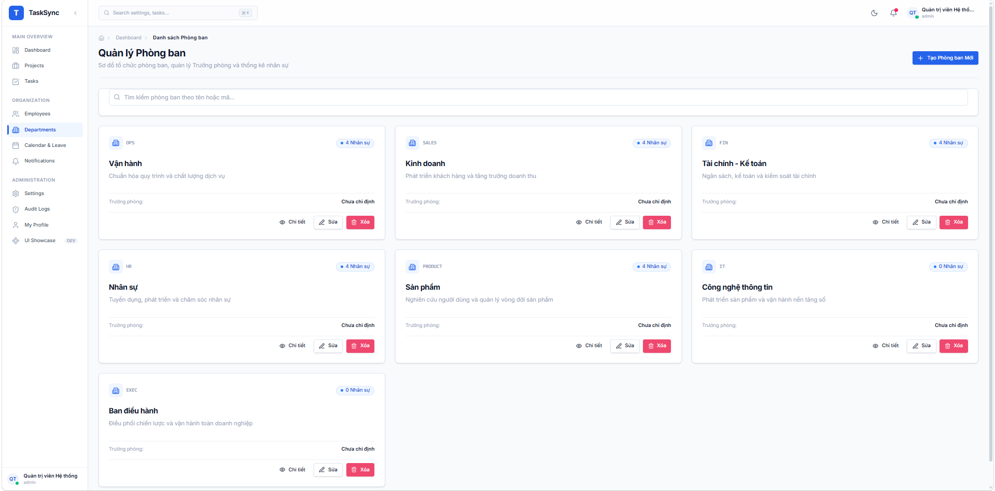
Hình. Trang quản lý phòng ban
Mục tiêu: Quản lý cơ cấu và nhân sự theo phòng ban.
- Tất cả dữ liệu phải được giới hạn theo quyền và phạm vi tổ chức/dự án.
- Trạng thái tải, rỗng, lỗi và thành công phải rõ ràng, không làm mất dữ liệu người dùng.
- Thao tác nguy hiểm phải xác nhận và có Audit Log khi cần.

7. Lịch công việc
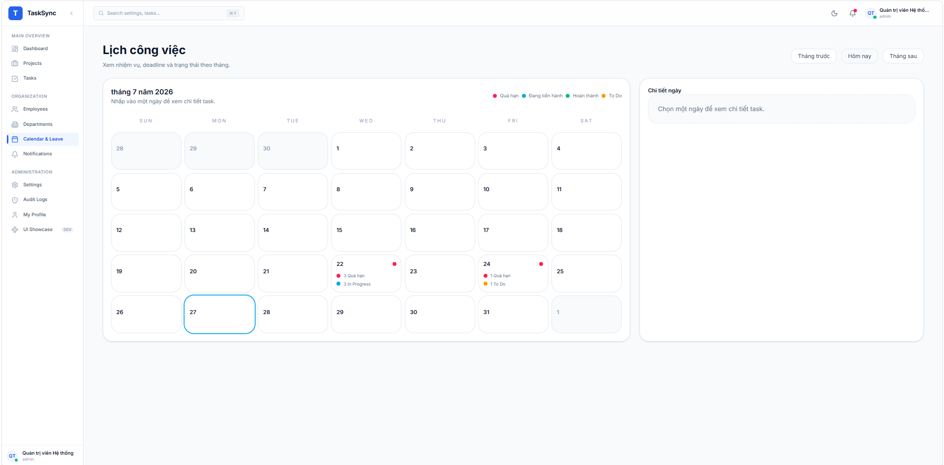
Hình. Lịch công việc
Mục tiêu: Tổng hợp deadline và sự kiện theo thời gian.
- Tất cả dữ liệu phải được giới hạn theo quyền và phạm vi tổ chức/dự án.
- Trạng thái tải, rỗng, lỗi và thành công phải rõ ràng, không làm mất dữ liệu người dùng.
- Thao tác nguy hiểm phải xác nhận và có Audit Log khi cần.

8. Trung tâm thông báo
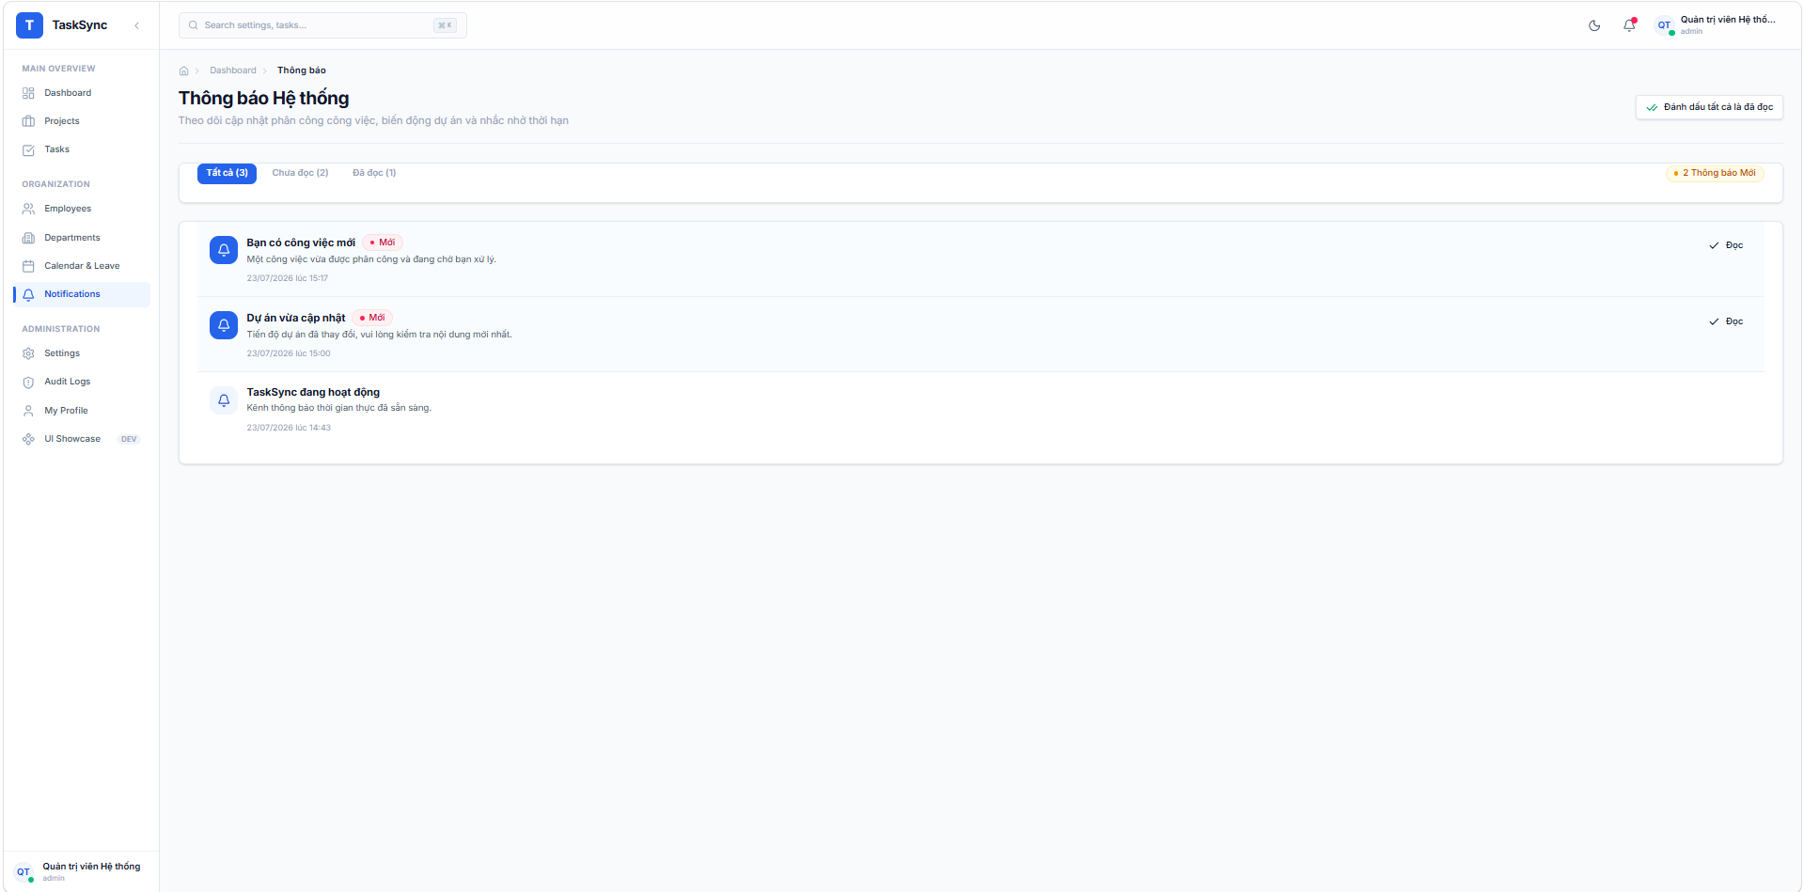
Hình. Trung tâm thông báo
Mục tiêu: Hiển thị thông báo, trạng thái đọc và ưu tiên.
- Tất cả dữ liệu phải được giới hạn theo quyền và phạm vi tổ chức/dự án.
- Trạng thái tải, rỗng, lỗi và thành công phải rõ ràng, không làm mất dữ liệu người dùng.
- Thao tác nguy hiểm phải xác nhận và có Audit Log khi cần.

9. Cài đặt hệ thống
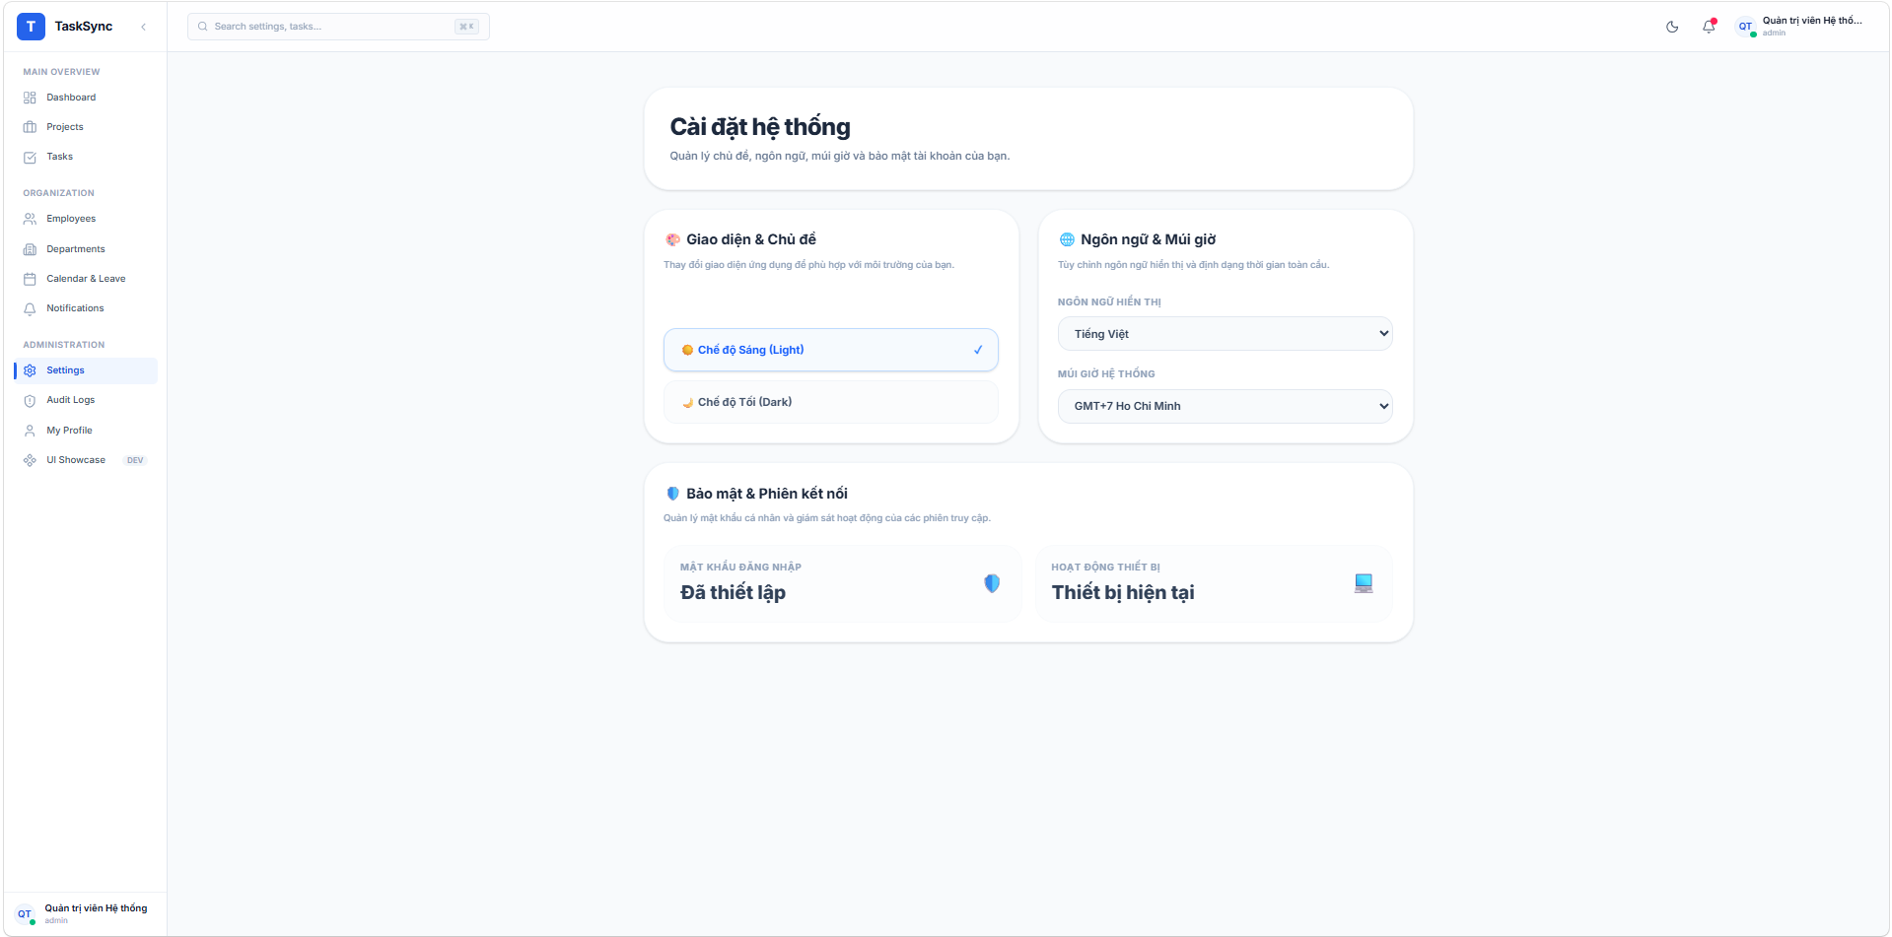
Hình. Cài đặt hệ thống
Mục tiêu: Cấu hình tài khoản, bảo mật và tùy chọn hệ thống.
- Tất cả dữ liệu phải được giới hạn theo quyền và phạm vi tổ chức/dự án.
- Trạng thái tải, rỗng, lỗi và thành công phải rõ ràng, không làm mất dữ liệu người dùng.
- Thao tác nguy hiểm phải xác nhận và có Audit Log khi cần.

10. Nhật ký hệ thống
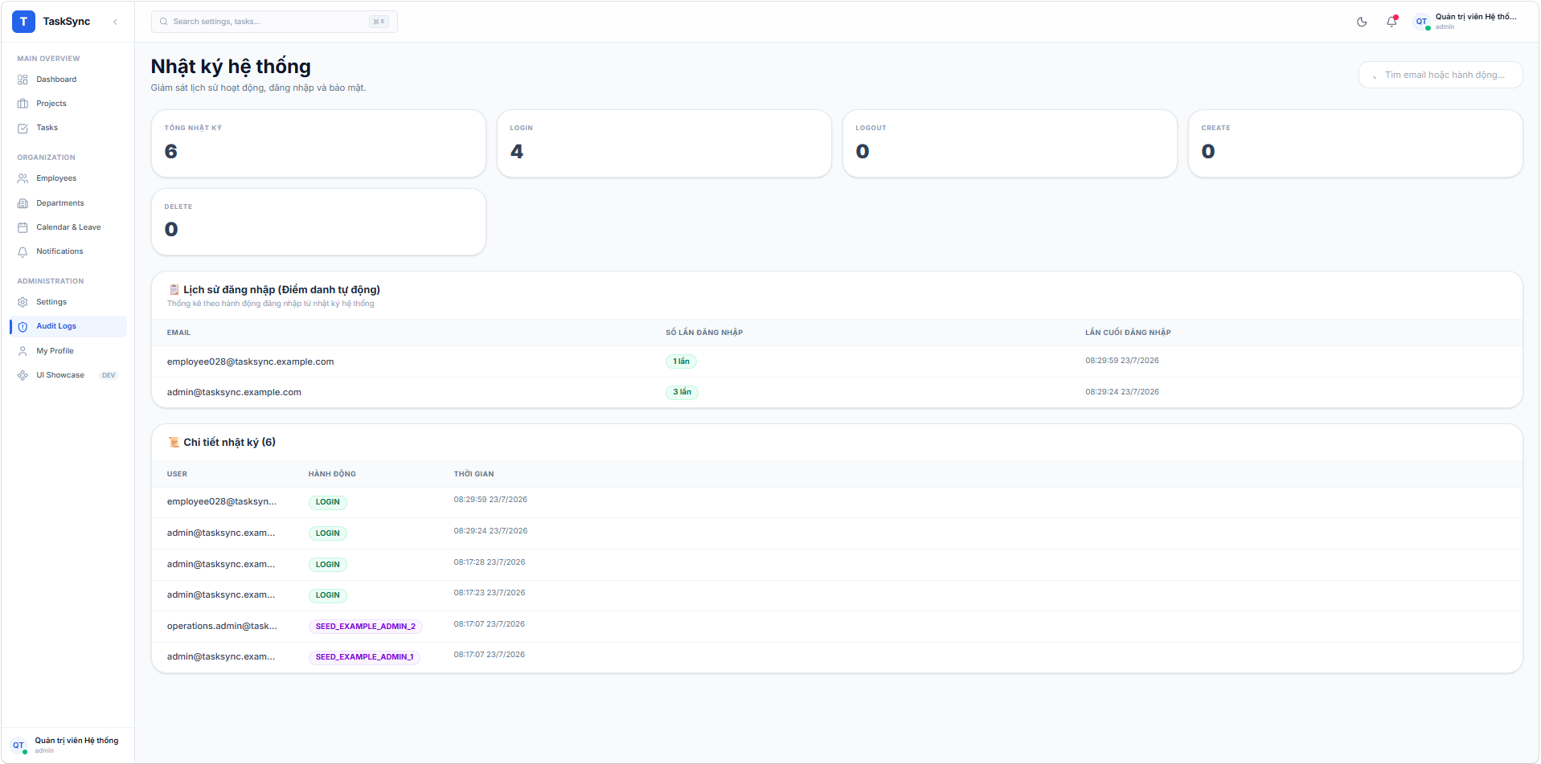
Hình. Nhật ký hệ thống
Mục tiêu: Tra cứu sự kiện và thay đổi phục vụ audit.
- Tất cả dữ liệu phải được giới hạn theo quyền và phạm vi tổ chức/dự án.
- Trạng thái tải, rỗng, lỗi và thành công phải rõ ràng, không làm mất dữ liệu người dùng.
- Thao tác nguy hiểm phải xác nhận và có Audit Log khi cần.

11. Trang hồ sơ cá nhân
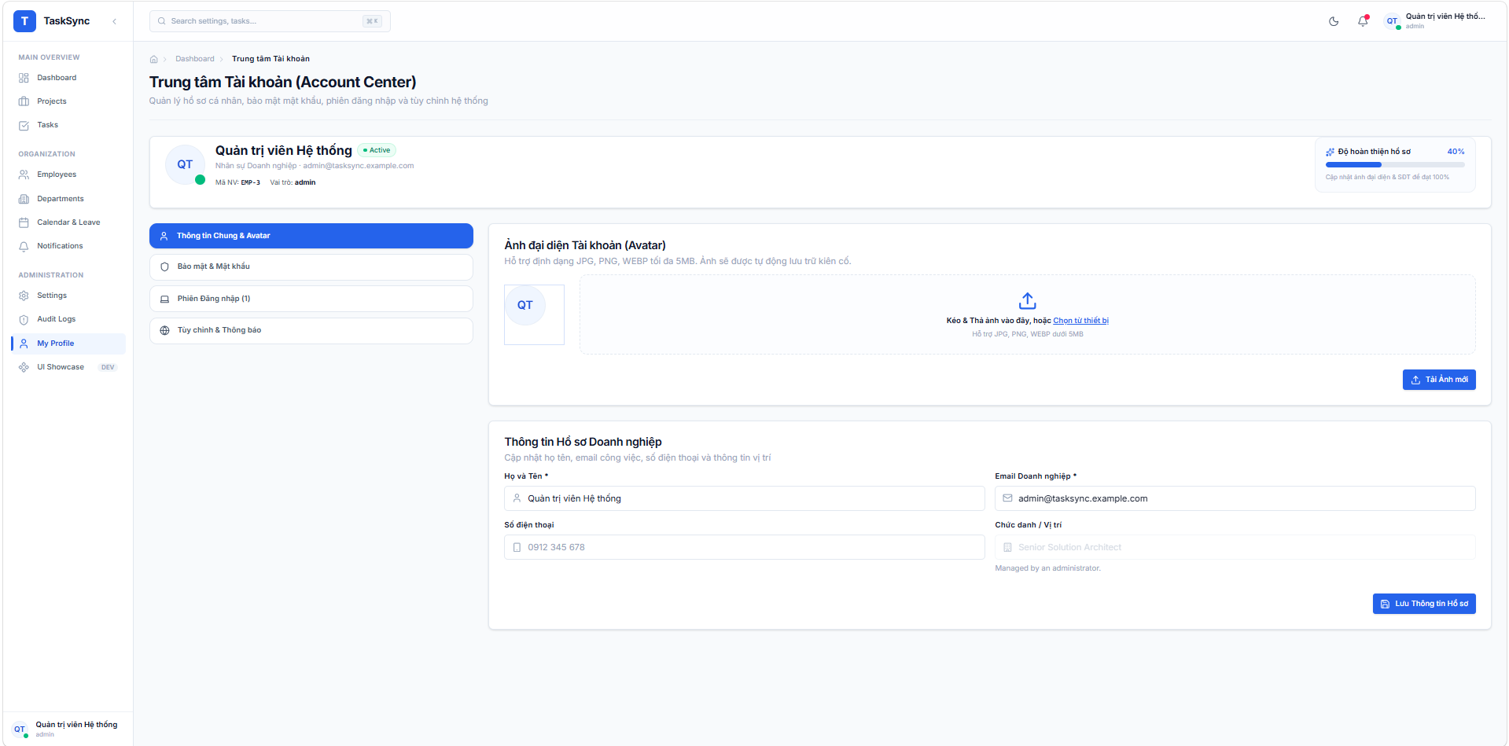
Hình. Trang hồ sơ cá nhân
Mục tiêu: Thông tin tài khoản và các mục liên quan cá nhân.
- Tất cả dữ liệu phải được giới hạn theo quyền và phạm vi tổ chức/dự án.
- Trạng thái tải, rỗng, lỗi và thành công phải rõ ràng, không làm mất dữ liệu người dùng.
- Thao tác nguy hiểm phải xác nhận và có Audit Log khi cần.

12. Dashboard nhân viên
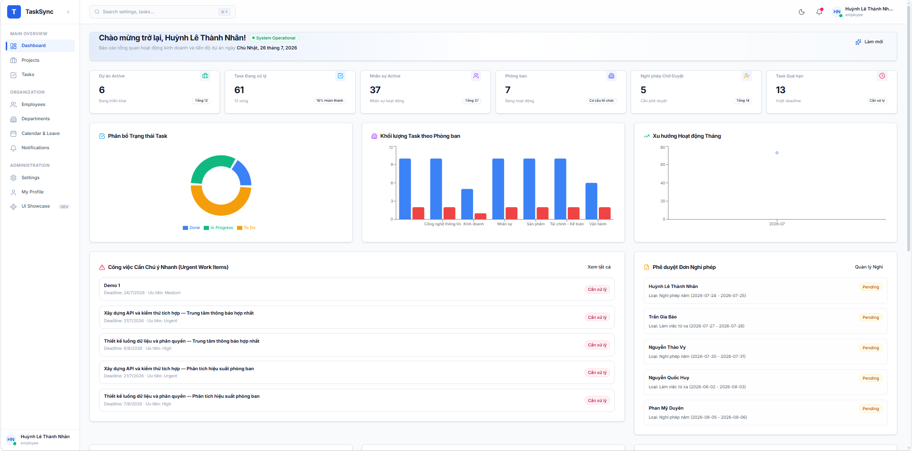
Hình. Dashboard nhân viên
Mục tiêu: Công việc, deadline và tiến độ của người dùng.
- Tất cả dữ liệu phải được giới hạn theo quyền và phạm vi tổ chức/dự án.
- Trạng thái tải, rỗng, lỗi và thành công phải rõ ràng, không làm mất dữ liệu người dùng.
- Thao tác nguy hiểm phải xác nhận và có Audit Log khi cần.

13. Dự án của nhân viên
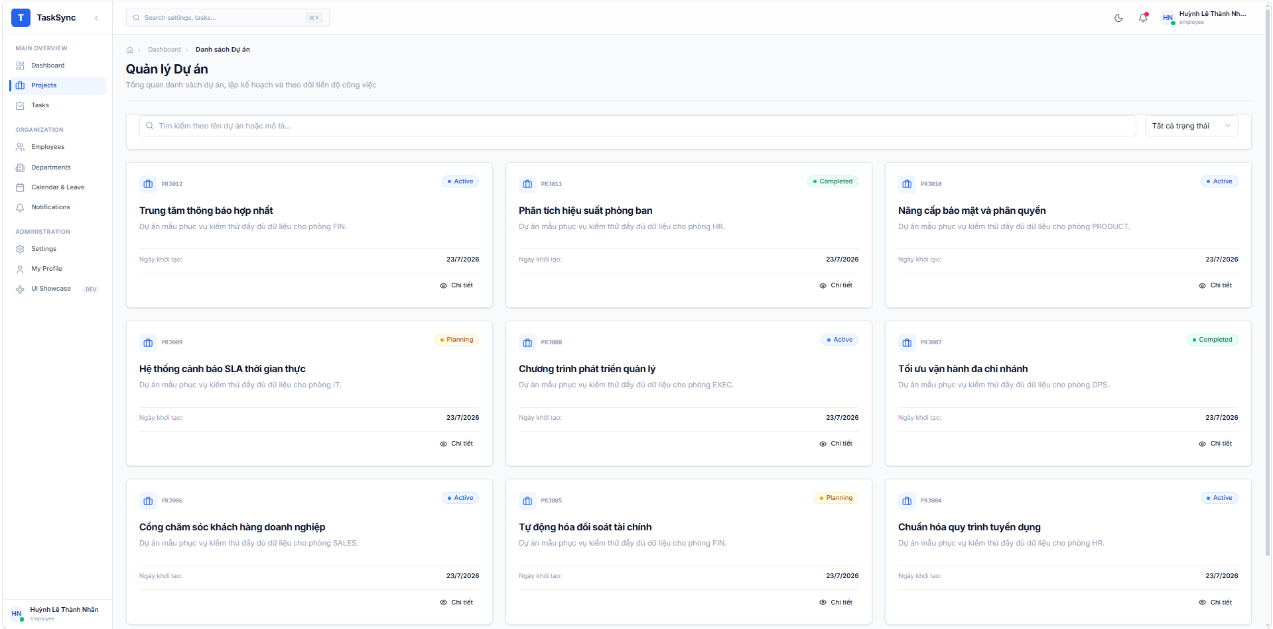
Hình. Dự án của nhân viên
Mục tiêu: Các dự án mà nhân viên tham gia.
- Tất cả dữ liệu phải được giới hạn theo quyền và phạm vi tổ chức/dự án.
- Trạng thái tải, rỗng, lỗi và thành công phải rõ ràng, không làm mất dữ liệu người dùng.
- Thao tác nguy hiểm phải xác nhận và có Audit Log khi cần.

14. Task của nhân viên
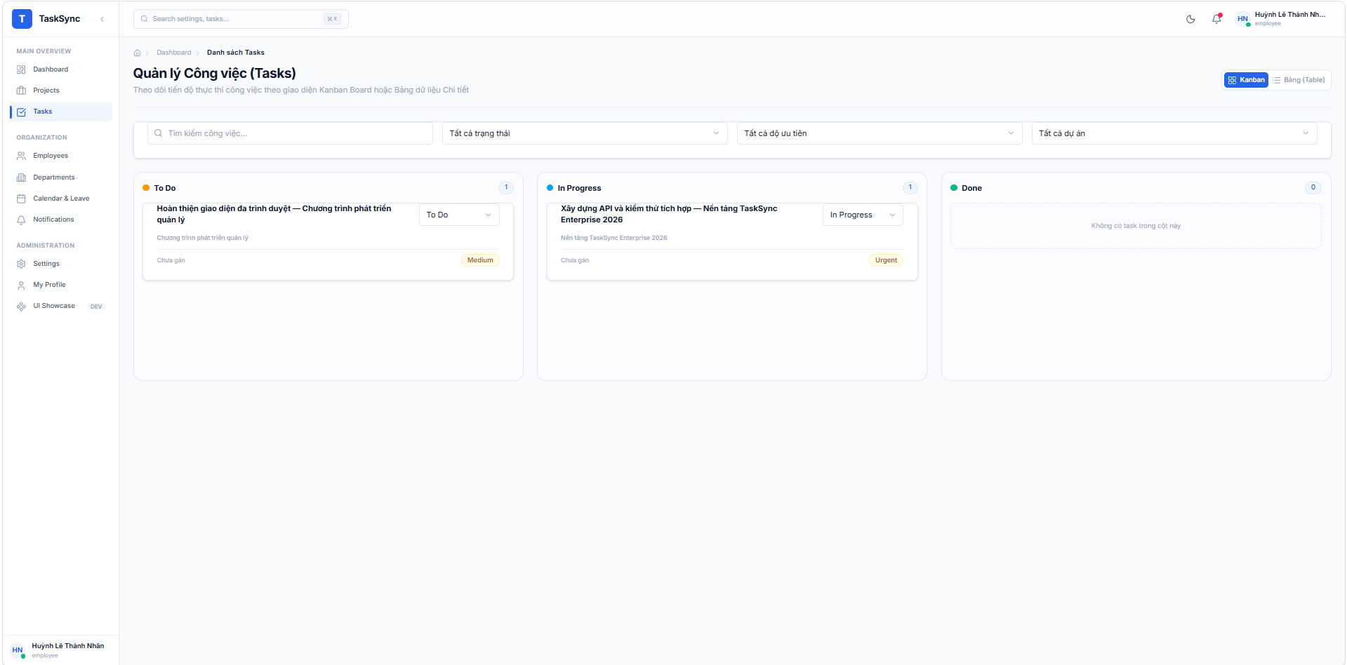
Hình. Task của nhân viên
Mục tiêu: Kanban cá nhân và công việc được giao.
- Tất cả dữ liệu phải được giới hạn theo quyền và phạm vi tổ chức/dự án.
- Trạng thái tải, rỗng, lỗi và thành công phải rõ ràng, không làm mất dữ liệu người dùng.
- Thao tác nguy hiểm phải xác nhận và có Audit Log khi cần.

15. Trang đăng nhập
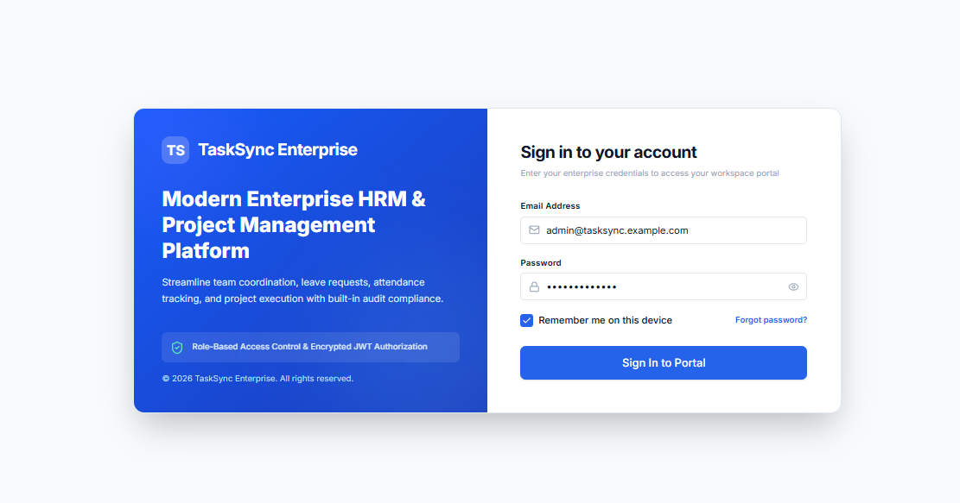
Hình. Trang đăng nhập
Mục tiêu: Điểm vào hệ thống và xử lý xác thực.
- Tất cả dữ liệu phải được giới hạn theo quyền và phạm vi tổ chức/dự án.
- Trạng thái tải, rỗng, lỗi và thành công phải rõ ràng, không làm mất dữ liệu người dùng.
- Thao tác nguy hiểm phải xác nhận và có Audit Log khi cần.
Hình X. Màn hình tạo báo cáo dự án tùy chỉnh theo bộ lọc và trường dữ liệu.
Hình X. Dashboard Prometheus/Grafana thể hiện API latency, error rate, Redis và SQL Server.
Hình X. Ảnh giao diện responsive trên màn hình nhỏ cho Dashboard, Project và Task.

PHẦN 5
BẢO MẬT, KIỂM THỬ VÀ VẬN HÀNH

1. Kiến trúc bảo mật
- Mật khẩu lưu dưới dạng hash mạnh; không ghi token/mật khẩu vào log.
- Access token ngắn hạn, refresh token có thể thu hồi và blacklist khi đăng xuất/sự cố.
- RBAC được kiểm tra tại Router/Service; truy vấn dữ liệu tiếp tục áp dụng scope.
- Upload kiểm tra MIME, dung lượng, tên tệp, quyền tải và vị trí lưu trữ.
- Audit ghi actor, action, entity, thời gian, IP và trước/sau khi thay đổi khi phù hợp.

2. Chiến lược kiểm thử
Mức kiểm thử | Phạm vi
Unit test | Service, validation, policy, mapping và helper.
Integration test | Router + database; transaction; quyền; migration.
Frontend test | Component, hook, form validation và state.
E2E | Đăng nhập, tạo dự án, tạo/gán Task, upload, nghỉ phép và thông báo.
Security test | Broken access control, token, upload, input, audit.
Performance test | API latency, truy vấn danh sách, WebSocket và báo cáo.

3. Triển khai và cấu hình
Môi trường production dùng Nginx làm điểm vào, Frontend và Backend chạy trong container, SQL Server và Redis có volume. Secret phải cấp qua biến môi trường/secret manager; không commit vào mã nguồn. Alembic chịu trách nhiệm migration schema.

4. Health, readiness và observability
Liveness xác nhận tiến trình còn sống; readiness xác nhận dependency cần thiết có thể phục vụ. Structured log, correlation ID, metrics latency/error rate và dashboard cảnh báo giúp rút ngắn thời gian phát hiện sự cố.

5. Sao lưu và khôi phục
Backup SQL Server và tệp đính kèm phải cùng chính sách lưu giữ. Nhóm cần định nghĩa RPO/RTO, mã hóa bản sao, kiểm tra checksum và thực hiện restore thử nghiệm. Một bản backup chưa restore thử không được xem là bằng chứng phục hồi.

6. Rủi ro và nợ kỹ thuật
Rủi ro | Xử lý
Redis/readiness chưa ổn định tại local | Khởi động dependency, kiểm tra timeout và chiến lược degraded mode.
Docker engine chưa sẵn sàng | Kiểm tra pipeline/build trên môi trường có Docker.
Dependency advisory | Chốt phiên bản, chạy scanner và cập nhật có kiểm thử.
Summary SP không khớp | Dùng tổng từng dòng và thêm kiểm tra công thức.
Ảnh/evidence chưa đầy đủ | Bổ sung theo danh sách placeholder trước khi nộp.
Tên/MSSV ở nguồn không thống nhất | Dùng Co_su_Ly_Thuyet làm danh sách chính và xác nhận lại với nhóm.

7. Lộ trình mở rộng
- Tách Notification thành worker/service khi lưu lượng event tăng.
- Dùng outbox pattern để bảo đảm event không mất giữa commit và publish.
- Chuyển upload sang object storage khi triển khai nhiều replica.
- Tách Reporting/AI khỏi request API để tránh ảnh hưởng latency.
- Áp dụng SSO/OIDC và policy engine khi yêu cầu doanh nghiệp tăng.

TÀI LIỆU THAM KHẢO
- docs/architecture/SYSTEM_ARCHITECTURE.md và DOMAIN_MODEL.md.
- Cac_bang_table.docx - bảng dữ liệu và ảnh giao diện.
- Backend SQLAlchemy models và Alembic migrations.
- Docker Compose, Nginx và tài liệu vận hành trong repository.

